**ЎЗБЕКИСТОН РЕСПУБЛИКАСИ**

**ОЛИЙ ВА ЎРТА МАХСУС ТАЪЛИМ ВАЗИРЛИГИ**

**ОЛИЙ ТАЪЛИМ ТИЗИМИ ПЕДАГОГ ВА РАҲБАР КАДРЛАРИНИ ҚАЙТА ТАЙЁРЛАШ ВА УЛАРНИНГ МАЛАКАСИНИ ОШИРИШНИ ТАШКИЛ ЭТИШ БОШ ИЛМИЙ - МЕТОДИК МАРКАЗИ**

**ТОШКЕНТ ДАВЛАТ ИҚТИСОДИЁТ УНИВЕРСИТЕТИ ҲУЗУРИДАГИ ПЕДАГОГ КАДРЛАРНИ ҚАЙТА ТАЙЁРЛАШ ВА УЛАРНИНГ МАЛАКАСИНИ ОШИРИШ ТАРМОҚ МАРКАЗИ**

**“БАНК ИШИ”**

**йўналиши**

**“ЗАМОНАВИЙ БАНК ИНФОРМАЦИОН ТЕХНОЛОГИЯЛАРИ”**

**модули бўйича**

**ЎҚУВ-УСЛУБИЙ МАЖМУА**

**Тошкент – 2017**

**Мазкур ўқув-услубий мажмуа Олий ва ўрта махсус таълим вазирлигининг 2017 йил 24 августдаги 603-сонли буйруғи билан тасдиқланган ўқув режа ва дастур асосида тайёрланди.**

|  |  |
| --- | --- |
| **Тузувчилар:** | Назруллаев Н. ТДИУ ҳузуридаги Илмий Тадқиқот Маркази кичик илмий ходими  Умарова М. ТДИУ ҳузуридаги Илмий Тадқиқот Маркази кичик илмий ходими  Абиров А. Қишлоқ Қурилиш Банк. Бўлим бошлиғи |

|  |  |
| --- | --- |
| **Тақризчилар:** | Каримов Ф., Тошкент Халқаро Вестминстер университети, Ph.d. |
|  | Рахимов М., Тошкент Халқаро Вестминстер университети, Ph.d. |

***Ўқув* *-услубий мажмуа Тошкент давлат иқтисодиёт университети Кенгашининг 2017 йил __________даги ___-сонли қарори билан нашрга тавсия қилинган.***

**МУНДАРИЖА**

|  |  |  |
| --- | --- | --- |
| **I** | **ИШЧИ ДАСТУР** |  |
| **II** | **МОДУЛНИ ЎҚИТИШДА ФОЙДАЛАНИЛАДИГАН ИНТЕРФАОЛ ТАЪЛИМ МЕТОДЛАРИ** |  |
| **III** | **НАЗАРИЙ МАТЕРИАЛЛАР** |  |
| **IV** | **АМАЛИЙ МАШҒУЛОТ МАТЕРИАЛЛАРИ** |  |
| **V** | **КЕЙСЛАР БАНКИ** |  |
| **VI** | **МУСТАҚИЛ ТАЪЛИМ МАВЗУЛАРИ** |  |
| **VII** | **ГЛОССАРИЙ** |  |
| **VIII** | **АДАБИЁТЛАР РЎЙХАТИ** |  |

**I. ИШЧИ ДАСТУР**

**КИРИШ**

Мазкур ишчи дастур “Банк иши” қайта тайёрлаш ва малака ошириш йўналиши учун хорижий тажрибалар асосида ишлаб чиқилган ва Олий ва ўрта махсус таълим вазирлигининг 2016 йил 6 апрелдаги 137-сонли буйруғи билан тасдиқланган ўқув режа ва дастурга мувофиқ шакллантирилган.

Иқтисодиётда бозор муносабатларига ўтиб борилиши ва илмий- техника прогресси барча социал-иқтисодий соҳаларга информацион технологияларни кириб келишини жаддаллаштирмоқда. Ҳозирда бозор шароитлари талабларига жавоб берадиган банк информацион тизимларининг ривожланиши муҳим аҳамиятга эга. Бунга қўшимча равишда Ўзбекистон Республикасини янада ривожлантириш бўйича 2017-2021 йилларга белгиланган Ҳаракатлар стратегияси, иқтисодиётни ривожлантириш ва либераллаштиришнинг устувор йўналишларида белгилаб берилган вазифаларни айтиб ўтиш жоиз. Унда “банк тизимини ислоҳ қилишни чуқурлаштириш ва барқарорлигини таъминлаш..” каби вазифалар аниқ белгилаб берилган.[1]

Юқоридиги айтилган фикрлардан келиб чиқиб, ушбу ўқув курси 21 асрнинг замонавий компютер технологиялари ва информацион тизимларини банкларда маълумотларни автоматлаштирилган ҳолда қайта ишлаш масалаларини назарий ва амалий жиҳатидан ўрганишни ўз ичига олади. Бунда хозирги кунда республикамиз банкларида амал қилаётган информацион тизимлар, уларнинг хусусиятлари ва уларга қўйилган талаблар билан бир қаторда аҳборотларни аналитик таҳлил қилиш тизимлари, уларни химоялаш воситалари, банк информацион тизимларини истиқболдаги ривожланиш имкониятлари билан таништириш кўзда тутилган. Шунингдек, банк фаолиятини комплекс автоматлаштириш информацион тизимлари, банкларда ўз-ўзига хизмат кўрсатиш воситалари, электрон банк хизматлари, Мобил-банкиннг,Интернет-банкинг, SMS- банккинг, SWIFT тизими орқали ҳалқаро банклараро алоқаларни ташкил этиш масалалари балан танишадилар.

Бу курс «Информацион технологиялар», «Пул, кредит ва банклар», «Замонавий банк иши» каби фанлар билан бевосита боғлиқ бўлиб, магистрантлардан замонавий компьютерларда ишлаш кўникмаларига ва банк иши бўйича етарли маълумотларга эга бўлишлари талаб этади.

Дастур ушбу курсни «Банк иши» йўналиши бўйича қайта тайёрлаш ва малака ошириш тингловчилари билан машғулотлар олиб бориш учун мулжалланган.

**Модулнинг мақсади ва вазифалари**

Модулни ўқитишдан мақсад –замонавий информацион технологиялардан фойдаланган ҳолдабанкларда самарали иш жараёнини ташкил этиш, банк ишида замонавий технологияларидан фойдаланиш, банк ишида дастурий таъминот ва уларни қўллаш, банк иши йўналишдаги фанларнинг замонавий техник ва технологик ютуқлари билан таништириш ҳисобланади.

Модулнинг вазифаси бўлиб тингловчилар томонидан тижорат банклари фаолияти ва операцияларини ўрганишлари ҳамда ташкилий томонларини замонавий ахборот технологияларини қўллаш орқали уларни ўргатиш ҳисобланади.

**Модул бўйича тингловчиларнинг билим, кўникма ва малакаси ва компетенцияларига қўйиладиган талаблар**

“Замонавий банк информацион технологиялари” модулини ўзлаштириш жараёнида амалга ошириладиган масалалар доирасида**:**

**Тингловчи:**

* компьютер саводхонлиги, компьютер дастурлари шаклларини ишлата олиш кобилиятига эга булишлари;
* банклар операциялари ва уларнинг назарий асосларини билишлари;
* банк ишида математик моделлаштириш ва криптография асосларини билиши ва улар ёрдамида ҳужжатларни тўлдира олишни ***билиши керак;***

**Тингловчи:**

* банк бухгалтериясининг статистик ва оператив хисоб ва хисобот хужжатларини фарклай билишлари;
* банклар фаолиятидаги операциялар ва уларни тахлил килишни билишлари;
* профессионал вазифаларни бажаришлари учун махсус адабиётларни ва бошқа ахборотлари юзасидан**кўникмаларини эгаллаши;**

**Тингловчи:**

* банк ишининг замонавий халкаро стандартларини тан олган хамда билган ҳолда конуний, хуқуқий асослари;
* банк ишининг замонавий халкаро стандартларини мамлакат банк тизимига жорий этиш икониятлари бўйича **малакаларини эгаллаши;**

**Тингловчи:**

* мамлакатда тайёрланаётган банк иши соҳасидаги кадрларни ўқитиш жараёнида талабаларнинг замонавий банк информацион технологияларига оид билим, кўникмаларини шакллантира олиш;
* хорижнинг илғор тажрибаларига асосланган ҳолда замонавий банк информацион технологияларидан амалиётда фойдалана олиш **компетенциясига** эга бўлиши зарур.

**Модулни ташкил этиш ва ўтказиш бўйича тавсиялар**

“Замонавий банк информацион технологиялари” модули маъруза ва амалий машғулотлар шаклида олиб борилади.

Ўқув жараёнида таълимнинг интерфаол ўқитиш метод, шакл ва воситалари, педагогик ва ахборот-коммункация технологияларини қўлланилиши назарда тутилган:

**-** маъруза машғулотларида ақлий ҳужум, кутиш йўлдоши, концептуал жадвал, ўйланг-жуфтликда ишланг-фикр алмашинг каби интерфаол ўқитиш метод, шакл ва воситаларидан;

**-** амалий машғулотларда баҳс-мунозара, тушунчалар таҳлили, ақлий ҳужум, кейс, гуруҳларда ишлаш, SWOT- таҳлил жадвал, Т-жавдал каби интерфаол ўқитиш метод, шакл ва воситаларни қўллаш назарда тутилади.

**Модулнинг ўқув режадаги бошқа модуллар билан боғлиқлиги ва узвийлиги**

“Замонавий банк информацион технологиялари” модули бўйича машғулотлар ўқув режасидаги “Халқаро молия ва банк иши” “Замонавий банк иши” ўқув модуллари билан узвий алоқадорликда олиб борилади.

**Модулнинг олий таълимдаги ўрни**

Модулни ўзлаштириш орқали тингловчилар молия тизими, давлат молияси, молиявий сиёсатнинг концептуал асослари бўйича илмий ва амалий малумотлар банкини шакллантириш ва уларни тизимлаштириш бўйича компетентликка эга бўладилар.

**Модул бўйича соатлар тақсимоти**

|  |  |  |  |  |  |  |  |
| --- | --- | --- | --- | --- | --- | --- | --- |
| **№** | **Модул мавзулари** | **Тингловчининг ўқув юкламаси, соат** | | | | | Мустақил таълим |
| **Ҳаммаси** | **Аудитория ўқув юкламаси** | | | |
| Жами | жумладан | | |
| Назарий | Амалий машғулот | Кўчма машғулот |
|  | Банк автоматлашган ахборот тизимлари ва уларнинг таснифи. | 6 | 4 | 2 | 2 |  | 2 |
|  | Замонавий интерактив технологиялар | 8 | 6 | 2 | 4 |  | 2 |
|  | Жами | 14 | 10 | 4 | 6 |  | 4 |

**Ўқув модулнинг олий тaълимдaги ўрни**

Фан информацион технологиялар назарияси ва амалиёти, математик моделлаштириш, статистик кузатиш, банк фаолиятини таҳлил қилишда ахборот технологияларининг асосий услуби сифатида билимлар тизимини, молиявий қарорлар қабул қилиш учун керакли маълумот тайёрлаш ва тақдим этиш ҳамда уларни бошқариш устувор йўналишларини аниқ белгилаш, банк операцияларини оқилона тартибга солиш асосида банк тизими миллий иқтисодиётни келажагини белгилайди.

Мамлакатимизда банклар фаолиятни ташкил этиш билан боғлиқ бўлган Ўзбекистон Республикаси Қонунлари, Ўзбекистон Республикаси Президенти И.А. Каримовнинг банклар фаолиятни тартибга солиш билан боғлиқ бўлган фармон ва қарорлари ҳамда Ўзбекистон Республикаси ҳукуматининг банклар фаолиятини тартибга солишга қаратилган меъёрий ҳужжатларида алоҳида талаблар қўйилади. Шунинг учун ҳам Ушбу фан ихтисослик фанига қўшимча фан ҳисобланиб, асосий фанннинг ажралмас бўғинидир.

**Модулни ўқитишдаги янги педагогик ва ахборот технологиялари**

Талабаларнинг фани ўзлаштиришлари учун маъруза, семинар ва лабаратория дарсларида илғор педагогик технологиялардан, интерактив услублари ва воситаларидан фойдаланилади. Жумладан, “Ахборот кўргазмали”, “Кўргазмали”, «Ақлий ҳужум», «Маъруза-конференция», «Инсерт», «Маъруза-тортишув» ҳамда «Кластер» усулларидан фойдаланилган ҳолда ўтилади.

Юқорида кўриб ўтилганлардан ташқари амалий машғулотларни ўтказиш жараёнида «Ишбилармонлик» усуллари асосида ҳамда кафедрада мавжуд бўлган, дастурий таъминотдан, слайдлар ва бошқа ўқув материалларидан фойдаланилади.

**БАҲОЛАШ МЕЗОНИ**

|  |  |  |  |
| --- | --- | --- | --- |
| **№** | **Баҳолаш мезони** | **Максимал балл** | **Изоҳ** |
| 1 | “Замонавий банк информацион технологиялари” модули бўйича | 2.5 | Лойиҳа – 1.5 балл  Тест – 0.5 балл  Мустақил иш – 0.5 балл |

**НАЗАРИЙ МАШҒУЛОТЛАРИ МАЗМУНИ**

**1- мавзу: Банк автоматлашган ахборот тизимлари ва уларнинг таснифи.**

Банк информацион тизимларини лойиµалашнинг хусусиятлари. Банк информацион тизимларини яратишдаги куйиладиган талаблар. Банк информацион тизимларидан фойдаланувчининг талаблари. Банк тизимларини танлаш стратегияси. Банк тизимининг очиклиги, масштаблилиги, куп платформалилиги тушунчалари ва унларга куйиладиган талаблар. Банк тизимининг техник таъминотига қўйиладиган талаблар. Коммуникация тизимига талаблар. Хозирда ЎзР банкларида жорий этилган банк тизимлари. Замонавий банк информацион тизими – «Интеграллашган автоматлаштирилган банк тизими» (ИАБТ)нинг асосий тавсифномаси. Тизимнинг уч босқичли архитектураси. ИАБТ нинг модуль принципда курилганлиги. Модул тизимларининг узаро богланишлари. ABRAXSYS интеграллашган банк тизими. Унинг платформаси ва модуллари. «NCI-Bank» тизими. Унинг платформаси ва тўлиқ интеграллашган модуллари. Тизимнинг функциялари.

**2- мавзу: Замонавий интерактив технологиялар.**

Банклараро электрон ҳисоб-китоблар, банкомат, пластик карточкалар ва уларни турлари ҳамда банкларни пластик карточкалар билан амалга оширадиган операциялари, банкларда қўлланиладиган замонавий интерактив технологияларни бошқариш асосларини ўрганадилар.

SWIFT - Society for World-wide Interbank Financial Telecommunication Кириш-чикиш хабарларини билан ишлашда банк, клиент ва корреспондентлар учун кулайлик яратувчи интерфейслари. TurboSwift интерфейси. Пластик карточкалар тўлов воситаси сифатида.Банкларнинг уз-узига хизмат курсатиш тизимида пластик карточкалардан фойдаланиш. Карточкалар турлари. “on-line” ва “off-line” режимлари. PIN-Code ва мижознинг шахсий (индивидуал) номерини ва унинг имзосини ўқийдиган карточка. Магнит йўлакчали карточка. Смарт-карточка (микросхема қурилмали пластик карта) ва уларнинг турлари. Пул ўтказишни (транзакцияни) амалга оширадиган карточкалар. Eurocheck, Diners Club, American Express, Visa International ва Europay International, STB-Card, VISA, PRIORITY PASS ва бошқа турдаги карточкалар. Пластик карточкалар соµасида стандартлаштириш. Пластик картчкалар билан ишлашда терминал қурилмалар. Автоматик касса аппаратлари (банкоматлар), уларнинг тузилиши, турлари ва имкониятлари. Пластик карточкалар билан ишлашда µавфсизлик масалалари. Келажак технологиялари. Нанотахнологиялар ва уларнинг янги авлод информацион технологияларини асосларидан бири эканлиги. Нанокомпьютерлар, кванткомпьютерлари ва нейрокомпьютерларни конструкциялаш ва уларнинг банк информацион тизимида тутган ўрни. Прогнозлашда нейротўр ва нояққол логикага асосланган информацион технологиялар. Банк маълумотлари асосида яширин қонуниятларни аниқлашнинг замонавий аналитик технологияси – data mining. Биометрия имкониятлари. Банк ахборотлари тармо²ига киришда идентификация (аутентификация) қилишнинг биометрияга асосланган тизимлари. Иқтисодиётда чизиқсиз ва динамик жараёнларни ўрганишнинг янги усулларидан – синергетика усуллари ва технологиялари.

**АМАЛИЙ МАШҒУЛОТЛАР МАЗМУНИ**

**1- амалий машғулот: Банк автоматлашган ахборот**

**тизимлари ва уларнинг таснифи.**

Банк информацион тизимларини лойиµалашнинг хусусиятлари. Банк информацион тизимларини яратишдаги куйиладиган талаблар. Банк информацион тизимларидан фойдаланувчининг талаблари. Банк тизимларини танлаш стратегияси. Банк тизимининг очиклиги, масштаблилиги, куп платформалилиги тушунчалари ва унларга куйиладиган талаблар. Банк тизимининг техник таъминотига қўйиладиган талаблар. Коммуникация тизимига талаблар. Хозирда ЎзР банкларида жорий этилган банк тизимлари. Замонавий банк информацион тизими – «Интеграллашган автоматлаштирилган банк тизими» (ИАБТ)нинг асосий тавсифномаси. Тизимнинг уч босқичли архитектураси. ИАБТ нинг модуль принципда курилганлиги. Модул тизимларининг узаро богланишлари. ABRAXSYS интеграллашган банк тизими. Унинг платформаси ва модуллари. «NCI-Bank» тизими. Унинг платформаси ва тўлиқ интеграллашган модуллари. Тизимнинг функциялари.

**2- амалий машғулот: Замонавий интерактив технологиялар.**

Банклараро электрон ҳисоб-китоблар, банкомат, пластик карточкалар ва уларни турлари ҳамда банкларни пластик карточкалар билан амалга оширадиган операциялари, банкларда қўлланиладиган замонавий интерактив технологияларни бошқариш асосларини ўрганадилар.

SWIFT - Society for World-wide Interbank Financial Telecommunication Кириш-чикиш хабарларини билан ишлашда банк, клиент ва корреспондентлар учун кулайлик яратувчи интерфейслари. TurboSwift интерфейси. Пластик карточкалар тўлов воситаси сифатида.Банкларнинг уз-узига хизмат курсатиш тизимида пластик карточкалардан фойдаланиш. Карточкалар турлари. “on-line” ва “off-line” режимлари. PIN-Code ва мижознинг шахсий (индивидуал) номерини ва унинг имзосини ўқийдиган карточка. Магнит йўлакчали карточка. Смарт-карточка (микросхема қурилмали пластик карта) ва уларнинг турлари. Пул ўтказишни (транзакцияни) амалга оширадиган карточкалар. Eurocheck, Diners Club, American Express, Visa International ва Europay International, STB-Card, VISA, PRIORITY PASS ва бошқа турдаги карточкалар. Пластик карточкалар соµасида стандартлаштириш. Пластик картчкалар билан ишлашда терминал қурилмалар. Автоматик касса аппаратлари (банкоматлар), уларнинг тузилиши, турлари ва имкониятлари. Пластик карточкалар билан ишлашда µавфсизлик масалалари. Келажак технологиялари. Нанотахнологиялар ва уларнинг янги авлод информацион технологияларини асосларидан бири эканлиги. Нанокомпьютерлар, кванткомпьютерлари ва нейрокомпьютерларни конструкциялаш ва уларнинг банк информацион тизимида тутган ўрни. Прогнозлашда нейротўр ва нояққол логикага асосланган информацион технологиялар. Банк маълумотлари асосида яширин қонуниятларни аниқлашнинг замонавий аналитик технологияси – data mining. Биометрия имкониятлари. Банк ахборотлари тармо²ига киришда идентификация (аутентификация) қилишнинг биометрияга асосланган тизимлари. Иқтисодиётда чизиқсиз ва динамик жараёнларни ўрганишнинг янги усулларидан – синергетика усуллари ва технологиялари.

**3-амалий машғулот: Замонавий интерактив**

**технологиялар (давоми).**

Амалий масалалар ечиш орқали яна бойитадилар. Шунингдек, дарслик ва ўқув қўлланмалар асосида талабалар билимларини мустаҳкамлашга эришиш, тарқатма материаллардан фойдаланиш, илмий мақолалар ва тезисларни чоп этиш орқали талабалар билимини ошириш, масалалар ечиш, мавзулар бўйича кўргазмали қуроллар тайёрлаш ва бошқалар тавсия этилади.

**ЎҚИТИШ ШАКЛЛАРИ**

Мазкур модулнинг назарий материалини ўзлаштиришда қуйидаги:

→ *ўқув ишини ташкиллаштиришнинг интерфаол шаклларидан:* бинар-маъруза, провокацион-маъруза, савол-жавобли маъруза, суҳбат-маърузалар орқали ташкиллаштириш назарда тутилган.

→ *ўқув фаолиятини ташкил этиш шакллари сифатида қуйидагилардан фойдаланиш назарда тутилган:*

- маъруза машғулотларида оммавий, жуфтлик, индивидул;

- амалий машғулотларда гуруҳли, жамоавий, жуфтлик, индивидуал.

**БАҲОЛАШ МЕЗОНИ**

Мазкур модул юзасидан тингловчиларнинг билим, кўникма ва малакалари назорати қуйидаги мезонлар орқали баҳоланади:

|  |  |  |  |
| --- | --- | --- | --- |
| **№** | **Баҳолаш турлари** | **Энг юқори балл** | **Изоҳ** |
| 1. | Мустақил иш топшириқлари | 1,0 балл |  |
| 2. | Кейс топшириқлари | 1,5 балл |  |
|  | Жами | 2,5 балл |  |

**II. МОДУЛНИ ЎҚИТИШДА ФОЙДАЛАНИЛАДИГАН ИНТРЕФАОЛ ТАЪЛИМ МЕТОДЛАРИ.**

**“Хулосалаш” (Резюме, Веер) методи**

**Методнинг мақсади:** Бу метод мураккаб, кўптармоқли, мумкин қадар, муаммоли характеридаги мавзуларни ўрганишга қаратилган. Методнинг моҳияти шундан иборатки, бунда мавзунинг турли тармоқлари бўйича бир хил ахборот берилади ва айни пайтда, уларнинг ҳар бири алоҳида аспектларда муҳокама этилади. Масалан, муаммо ижобий ва салбий томонлари, афзаллик, фазилат ва камчиликлари, фойда ва зарарлари бўйича ўрганилади. Бу интерфаол метод танқидий, таҳлилий, аниқ мантиқий фикрлашни муваффақиятли ривожлантиришга ҳамда ўқувчиларнинг мустақил ғоялари, фикрларини ёзма ва оғзаки шаклда тизимли баён этиш, ҳимоя қилишга имконият яратади. “Хулосалаш” методидан маъруза машғулотларида индивидуал ва жуфтликлардаги иш шаклида, амалий ва семинар машғулотларида кичик гуруҳлардаги иш шаклида мавзу юзасидан билимларни мустаҳкамлаш, таҳлили қилиш ва таққослаш мақсадида фойдаланиш мумкин.

**Методни амалга ошириш тартиби:**

тренер-ўқитувчи иштирокчиларни 5-6 кишидан иборат кичик гуруҳларга ажратади;

тренинг мақсади, шартлари ва тартиби билан иштирокчиларни таништиргач, ҳар бир гуруҳга умумий муаммони таҳлил қилиниши зарур бўлган қисмлари туширилган тарқатма материалларни тарқатади;

ҳар бир гуруҳ ўзига берилган муаммони атрофлича таҳлил қилиб, ўз мулоҳазаларини тавсия этилаётган схема бўйича тарқатмага ёзма баён қилади;

навбатдаги босқичда барча гуруҳлар ўз тақдимотларини ўтказадилар. Шундан сўнг, тренер томонидан таҳлиллар умумлаштирилади, зарурий ахборотлр билан тўлдирилади ва мавзу якунланади.

**“Кейс-стади” методи**

**«Кейс-стади»** - инглизча сўз бўлиб, («case» – аниқ вазият, ҳодиса, «stadi» – ўрганмоқ, таҳлил қилмоқ) аниқ вазиятларни ўрганиш, таҳлил қилиш асосида ўқитишни амалга оширишга қаратилган метод ҳисобланади. Мазкур метод дастлаб 1921 йил Гарвард университетида амалий вазиятлардан иқтисодий бошқарув фанларини ўрганишда фойдаланиш тартибида қўлланилган. Кейсда очиқ ахборотлардан ёки аниқ воқеа-ҳодисадан вазият сифатида таҳлил учун фойдаланиш мумкин. Кейс ҳаракатлари ўз ичига қуйидагиларни қамраб олади: Ким (Who), Қачон (When), Қаерда (Where), Нима учун (Why), Қандай/ Қанақа (How), Нима-натижа (What).

**“Кейс методи” ни амалга ошириш босқичлари**

|  |  |
| --- | --- |
| **Иш**  **босқичлари** | **Фаолият шакли**  **ва мазмуни** |
| **1-босқич:** Кейс ва унинг ахборот таъминоти билан таништириш | * якка тартибдаги аудио-визуал иш; * кейс билан танишиш(матнли, аудио ёки медиа шаклда); * ахборотни умумлаштириш; * ахборот таҳлили; * муаммоларни аниқлаш |
| **2-босқич:** Кейсни аниқлаштириш ва ўқув топшириғни белгилаш | * индивидуал ва гуруҳда ишлаш; * муаммоларни долзарблик иерархиясини аниқлаш; * асосий муаммоли вазиятни белгилаш |
| **3-босқич:** Кейсдаги асосий муаммони таҳлил этиш орқали ўқув топшириғининг ечимини излаш, ҳал этиш йўлларини ишлаб чиқиш | * индивидуал ва гуруҳда ишлаш; * муқобил ечим йўлларини ишлаб чиқиш; * ҳар бир ечимнинг имкониятлари ва тўсиқларни таҳлил қилиш; * муқобил ечимларни танлаш |
| **4-босқич:** Кейс ечимини ечимини шакллантириш ва асослаш, тақдимот. | * якка ва гуруҳда ишлаш; * муқобил вариантларни амалда қўллаш имкониятларини асослаш; * ижодий-лойиҳа тақдимотини тайёрлаш; * якуний хулоса ва вазият ечимининг амалий аспектларини ёритиш |

**«ФСМУ» методи**

**Технологиянинг мақсади:** Мазкур технология иштирокчилардаги умумий фикрлардан хусусий хулосалар чиқариш, таққослаш, қиёслаш орқали ахборотни ўзлаштириш, хулосалаш, шунингдек, мустақил ижодий фикрлаш кўникмаларини шакллантиришга хизмат қилади. Мазкур технологиядан маъруза машғулотларида, мустаҳкамлашда, ўтилган мавзуни сўрашда, уйга вазифа беришда ҳамда амалий машғулот натижаларини таҳлил этишда фойдаланиш тавсия этилади.

**Технологияни амалга ошириш тартиби:**

* қатнашчиларга мавзуга оид бўлган якуний хулоса ёки ғоя таклиф этилади;
* ҳар бир иштирокчига ФСМУ технологиясининг босқичлари ёзилган қоғозларни тарқатилади;
* иштирокчиларнинг муносабатлари индивидуал ёки гуруҳий тартибда тақдимот қилинади.

ФСМУ таҳлили қатнашчиларда касбий-назарий билимларни амалий машқлар ва мавжуд тажрибалар асосида тезроқ ва муваффақиятли ўзлаштирилишига асос бўлади.

**Намуна.**

**Фикр:** “Марказий банк мустақил ташкилот**”.**

**Топшириқ:** Мазкур фикрга нисбатан муносабатингизни ФСМУ орқали таҳлил қилинг.

**“Тушунчалар таҳлили” методи**

**Методнинг мақсади:** мазкур метод талабалар ёки қатнашчиларни мавзу буйича таянч тушунчаларни ўзлаштириш даражасини аниқлаш, ўз билимларини мустақил равишда текшириш, баҳолаш, шунингдек, янги мавзу буйича дастлабки билимлар даражасини ташҳис қилиш мақсадида қўлланилади.

Методни амалга ошириш тартиби:

* иштирокчилар машғулот қоидалари билан таништирилади;
* ўқувчиларга мавзуга ёки бобга тегишли бўлган сўзлар, тушунчалар номи туширилган тарқатмалар берилади ( индивидуал ёки гуруҳли тартибда);
* ўқувчилар мазкур тушунчалар қандай маъно англатиши, қачон, қандай ҳолатларда қўлланилиши ҳақида ёзма маълумот берадилар;
* белгиланган вақт якунига етгач ўқитувчи берилган тушунчаларнинг тугри ва тулиқ изоҳини уқиб эшиттиради ёки слайд орқали намойиш этади;
* ҳар бир иштирокчи берилган тугри жавоблар билан узининг шахсий муносабатини таққослайди, фарқларини аниқлайди ва ўз билим даражасини текшириб, баҳолайди.

**Намуна:** “Модулдаги таянч тушунчалар таҳлили”

|  |  |  |
| --- | --- | --- |
| **Тушунчалар** | **Сизнингча бу тушунча қандай маънони англатади?** | **Қўшимча маълумот** |
| Пул | Махсус товар бўлиб, барча товарлар учун умумий эквивалент |  |
| Монетар сиёсат | Давлатнинг пул-кредит соҳасида амалга ошириладиган тадбирлар мажмуаси |  |

**Изоҳ:** Иккинчи устунчага қатнашчилар томонидан фикр билдирилади. Мазкур тушунчалар ҳақида қўшимча маълумот глоссарийда келтирилган.

**III. НАЗАРИЙ МАТЕРИАЛЛАР**

**1-мавзу: Банк информацион автоматлаштирилган технологияси таснифи.**

**РЕЖА**

**1.1. Тижорат банкларининг ягона ахборот базасини архитектураси.**

**1.2. Маълумотлар базаси ва манбасининг умумий компонентлари.**

**1.3. Функционал тизимчалар ИАБС.**

**1.4. Банклар операцион тизимининг функционал элементлари.**

**🖎 Таянч иборалар:** *молиявий компаниялар,**мижозга хизмат кўрсатиш, платформа, актив фойдаланувчилар, сервер бўлимлари, метадата, кредит портфели, агрегатлаштирилган маълумотлар, тизим ядроси*

**1.1. Тижорат банкларининг ягона ахборот базасини архитектураси.**

Ҳозирги замонда бозорда ўз ҳолатини мустаҳкамлаш учун биринчи навбатда:

Ўз фаолиятини кенгайтириш харажатларини камайтириш даромадликни ошириш ва замонавий техналогиялардан молия институтлари оператив фойдаланишликлар қайси-ки, қарорлар қабул қилиш жараёнида, аналитик ва ҳисоб функсияларини автоматлаштиришни тақоза етади, ҳамда пул оқимлари қиммат баҳо қоғозлар оқими ва ҳужжатларни айланишини бошқаришига ёрдам беради.

Янги технологияларни қўллаш молия ташкилотини рақобат потенциалини кенгайтиришга ёрдам беради. Молиявий компаниялар томонидан таклиф қилинаётган турли хил ишланмалар молия институтларининг озиқ-овқат ва хизмат кўрсатиш бўйича техналогик қарорларини такомиллаштиришга ёрдам беради.

Молия институтларини асосий муаммоси шундаки: талаб қилинаётган техналогияларни тўғри танлаш ва улардан самарали фойдаланиш, бажараётган ишини сифатини оширишга қаратади. Мижозга хизмат кўрсатишни янги даражага кўтариш учун ягона умумкорпоратив техналогик инфраструктурага ега бўлиш зарурати туғилади, бу еса амалий тизимни такомиллаштиришга кўмак беради.[2]

Банклар ва бошқа молия институтлари ахборот тизимларнинг мавжудлиги қуйдаги муҳим омиллар билан шартланади:

Биринчидан, техналогияларни мукаммаллаштириш натижасида юзага келадиган тизимларни доимий ўзгартириш зарурияти, иккинчидан молиявий бозорлар ва мижозлар еҳтиёжларининг ривожланиши.

Информатион ахборот тизимини ривожлантириш стратегиясини асослаш ҳозирги шароитда очиқ информацион тизимни қўллаш, кенг миқёсда стандартларни ишлатишни асослайди, яъни қабул қилинаётган кенг кўламли қарорларни бир платформадан бошқасига ўтишига ёрдам беради.

Амал қилиб турган тизим, яъни модификация ва локализация тизимини янада ўстириш янгидан қайта лойиҳалаштириш емас, балки лойиҳани татбиқ қилиш жараёнида алътернатив қарорларни келгусида танлашни сақлаш тизимни амал қилиш жараёнида базавий лойиҳа қарорларини стандарт даражада очиқлигини талаб етади.

Очиқлик. Очиқ тизимларни консепсиялари, методлари ва стандартларини асосий мақсадлари дастурларини умумиқтисод самарасини ошириш ва уларни мобиллигини таъминлаш киради.[3]

Тижорат банкининг ягона ахборот базасини шакллантириш шароитида асосий офис учун асосий воситалар. Асосий банкнинг ахборотларни сақлаш марказига (МАСМ ТБМО) ва маьлумотларни қайта ишлаш бўлимига қўйилган техник талаблар тижорат банкининг мижозлар сонини аниқлайди, банк томонидан тақдим қилинаётган хизматлар номенклатурасини ҳамда бош бошқарув банкининг бўлимлар сонини ва ҳизмат кўрсатишнинг аналитик даражасини белгилаб беради.

1 – жадвал.

*Тижорат банкининг ахборотларни сақлаш ва қайта ишлаш базаси*

|  |  |  |  |  |  |
| --- | --- | --- | --- | --- | --- |
| Банкнинг хусусиятлари | ТБ даги ҳисоб-варақлар миқдори | Мижозлар хисоб-варақлар миқдори | Бўлимлар миқдори | 1-минутдаги сўровлар миқдори | Актив фойдаланувчилар миқдори |
| МАСМ ТБМО га қўйилган техник хусусиятлар |
| 1-варинт | 2000 | 1000 | Бешдан кам | 50 гача | 20 гача |
| 2-варинт | 7000 | 5000 | 5 – 10 | 200 гача | 80 гача |
| 3-варинт | 60000 | 50000 | 10 – 20 | 300 гача | 150 гача |
| 4-варинт | 150000 | 100000 | 20 - 40 | 600 гача | 300 гача |
| 5-варинт | 300000 | 200000 | 40-100 | 3000 гача | 1000 гача |
| 6-варинт | 700000 ва ундан ортиқ | 50000 ва ундан ортиқ | 100 дан ошиқ | 1000 гача | 5000 гача |

Қуйидаги жадвалда, шундан келиб чиқиб, ТБАО нинг ахборотларни сақлаш маркази ва маьлумотларни қайта ишлаш бўлимига қуйилган техник хусусиятлар келтирилган, шунингдек банкнинг асосий хусусиятларидан келиб чиққан холатда аниқланади.

* Тижорат банкининг умумий хисоб – варақлари миқдори;
* Тижорат банкининг умумий мижозлари миқдори;
* Тижорат банкининг бўлимлари миқдори, филиаллари ва шуба банклари, шунингдек норезидентлари ҳам;
* Банкнинг умумий бўлимларининг малумотлар алмашувидаги максимал сўровлар оқими.

2 – жадвал.

Ахборотларни омбори учун ажратилган ҳажм кўрсаткичлари

|  |  |  |  |  |  |  |
| --- | --- | --- | --- | --- | --- | --- |
|  | 1-вариант* | 2-вариант | 3-вариант* | 4-вариант | 5-вариант | 6-вариант |
| 1 – та сервердаги процессорлар миқдори | 1 | 2-4 | 4-8 | 8-16 | 16-32 | 32-64 |
| Тезкор хотира*** | 512 кб | 1 гб | 2 гб | 2 гб | 4 гб | 4 гб |
| Магнит дисклардаги ички хотиралар | 80 гб | 100 гб | 150 гб | 200 гб | 300 гб | 400 гб |
| Магнит дисклардаги ташқи хотиралар | 180 гб | 400 гб | 600 гб | 900 гб | 2 тб | 1. тб |

* Агар тижорат банк норезидент шуба бўлимига эга бўлмаса, 1 – вариант учун юқори даражадаги ишончли серверни ўрнатиш талаб этилади ҳамда кун-тун давомидаги тўхтамайдиган иш таьминланиши керак.

** 3 – вариантдан бошлаб жисмоний сервер бўлимлари иловалари ҳамда малумотлар базаси сервери керак бўлади.

*** Барча сервердаги тезкор хотиралар юқори даражадаги ишончли кластерли ҳал қилувчи бўлиши керак.

Бизнес жараёнларидаги ўзаро алоқадорликларни ва ўзаро боғлиқликларни аниқлаш учун ИВС таркибига ахборотларни бошқариш тизими киради. Ушбу чизма 2-расмда келтирилган.

АБС

Маълумотлар манбаси

Маълумотлар омбори

Фойдаланувчилар

Маълумотлар растаси

Бошқа МБ

Файллар

Қайта ишланмаган маълумотлар

Агрегатлаш-тирилган маълумотлар

Метадата

Банк фаолияти таҳлили

Кредит портфели таҳлили

Банк ҳолати таҳлил

Жорий параметрлар таҳлили

Банк бошқарувчиси

Ғазначилик

Кредитларни бошқариш

Банк сиёсатини бошқариш

2-расм. Ахборотларни бошқариш тизимининг чизмаси.

**1.2. Маълумотлар базаси ва манбасининг умумий компонентлари.**

Маълумотлар манбаси

* АБС-OLTP МБ – битимларни тезкор равишда қайта ишлашга йўлналтирилган, (МО) маълумотлар омбори учун асосий маълумотлар манбаси;
* Бошқа МБ- бошқа маълумотлар манбаси МО, масалан МБ МБ (Марказий банкнинг маълумотлар базаси);
* Файллар – булар ҳам маълумотлар манбаси ҳисобланади, масалан айрим меъёрий маълумотларга эга бўлган давлат ташкилотларидан олинадиган файллар, хусусан Давлат солиқ қўмитасидан солиқларнинг ставкалари бўйича олинадиган маълумотлар;

Маълумотлар омбори

* Метадата – маълумотлар тўғриси маълумотлар. Улар маълумотларни ифода этади (жадваллар устунларининг мазмуни), шаклларини ифода этади (шакл чегаралар, матнлар, рўйхатлар, ўтказмалар ва ҳ.к.), ҳисоботларни ифода этади (ҳисоботлар, сарлавҳаларга, формулаларга, мазмунли маълумотлар ҳисобларига, параметрларига эга)
* Қайта ишланмаган маълумотлар - дастлабки қайта ишлашдан ўтмаган манбалардан олинган маълумотлар, яъни агрегатлаштирилмаган маълумотлар (OLTPдан тарихий маълумотлар);
* Агрегатлаштирилган маълумотлар – таҳлилий ҳисоботлар олиш учун ташкил этилган маълумотлар, масалан, ҳисоб рақамлардаги ва баланслаштирилган ҳисоб рақамлардаги қодиқларни филиаллар кесимида умумлаштириш;

Маълумотлар растаси

* “Банк фаолияти таҳлили” бўйича кўп ўлчамли МБ (КМБ)
* “Кредит портфели таҳлили” бўйича КМБ
* “Банк ҳолати таҳлили” бўйича КМБ
* “Банк жорий параметрлари таҳлили” бўйича КМБ

Фойдаланувчилар

* Банк раҳбарияти
* Ғазначилик
* Кредитларни бошқариш
* Банк сиёсатини бошқариш

**1.3. Функционал тизимчалар ИАБС.**

### Тизим ядроси.

* Ягона мижозлар макони, исталган янги тизимчаларни ва филиалларни мижозларнинг ягона базасига улаш имконияти билан.
* Ҳужжатларни марказлашган тартибда қайта ишлаш.
* Ҳисобларни тизимлаш ва уларни турли ҳисоблар режасида акс эттириш.
* On_Line тартибида ягона базага киритиш учун филиаллардан маълумотларни киритиш
* Ягона база билан локал серверни амалий синхронлаштириш.
* Тўловларнинг неттинг тизими ҳисоби.
* Ягона вакиллик ҳисоб варағи учун овердрафт бўсағаларини ва бутун банк учун кредитлашнинг умумий лимити чегарасини мўлжаллаш.
* On_Line тартибида филиаллараро тўловларни бажариш.
* Тизимчалар ва иловаларни қуриш.
* Таҳлилий ва жамланма ҳисоботлар учун маълумотларни шакллантириш.
* Тўловларни, кредит портфелини ва бошқаларнинг тезкор мониторингини амалгша ошириш учун маълумотларни шакллантириш.

Банк корпоратив тармоғининг таркиби (Intranet)

Банк

Интранети

Бош офис

WWW – сервер

Сервер

Илова №1

Сервер

Илова №2

Маълумотлар базаси сервери

Сервер

Илова №3

Туман ва вилоят филиаллари

Ваколатли– сервер

Иш жойи

(Web браузер )

... Локал тармоқда иш жойи

Иш жойи

(Web браузер )

**1.4. Банклар операцион тизимининг функционал элементлари.**

### Бош дафтар.

### Ҳужжат айланишини бошқариш.

* Ҳужжатларнинг ягона банки
* Шартномалар банкини юритиш.
* Рухсатларни бошқариш.
* Ҳужжатлар йўналишини созлаш
* Бажаришни назорат қилиш
* Бажаришни созлаш

### Операцион бошқарув.

* Банк мижозларини юритиш.
* Мижозлар ҳисоб рақамларини юритиш.
* Операцион кунни очиш/ёпиш.
* Фойдаланувчиларни қайд этиш.
* Ҳисоб рақамларни гуруҳлаш.
* Ҳисоб рафамларни бириктириш.
* Функционал модулларга кириш рухсати.
* Ҳужжатларни тасдиқлаш.

### Мижозлар фаолиятини тартибга солиш.

* Мижознинг маълумотига кўра дебитор ва кредитрларни ҳисобга олиш.
* Корхона ликвидлилиги ва кредитга қобиллигининг таҳлили.
* Турли жамғармаларга бюджетдан ажратмалар. Солиқларни тўлаш.
* ДСИ учун мижозлар фаолияти ҳақида маълумот.

### Ҳисоб-касса хизматини кўрсатиш.

* Банк (ҳисоб-китоб) хизмат кўрсатиши учун шартнома;
* Тўлов ҳужжатлари.
* ОКО учун тўловларни олиб ташлаш ва ОКО бўйича фоизларни ҳисоблаш
* 1-ва 2-қарздорликни юритиш

### Пул муомаласи.

* Инкассация
* Касса буюртмаларини юритиш.
* Юридик шахсларнинг меҳнат ҳақи жамғармаси ҳисобини юритиш (МҲЖ)

### Банкнинг тўлов тизими.

* Банк ичидаги маблағлар ўтказмалари
* Филиалар ўртасида маблағлар ўтказмалари
* Банклараро маблағлар ўтказмалари
* Халқаро маблағлар ўтказмалари
* Аниқлангунга қадар маблағлар билан ишлаш
* Тўловлар мониторинги

### Кредитлар.

* Кредитга ҳужатлар йиғма жилдини расмийлаштириш ва кредит буюртмаларини қайд этиш.
* Кредит шартномаларини юритиш (қайд этиш, …)
* Ссуда карточкаларини юритиш
* Кредитларни қайтариш жадвалини юритиш.
* Ссуда фоизларини ҳисоблаш
* Кредитнинг фойдаланмаган қисмига фоизларни ҳисоблаш.
* Муддати ўтган ссудаларни ва улар бўйича ҳисобланан фоизларни қайд этиш.
* Кредитларни ёпиш ва кредитларнинг фойдаланиш муддати бўйича ҳисобланган фоизларнинг жамланма ҳисоб-китоби.
* Кредитлар муддатини узайтириш ва қайта кўриб чиқиш.
* Кредит чекловлари бўйича марказлаштирилган назорат
* Кредит портфели мониторинги.

### Депозитлар.

* Хусусий шахслар депозитларини бошқариш (жамғарма касса)
* Навбатдаги назорат ( банк бўлинмаси)
* Жамғарма иши (вилоят, республика)

### Чакана хизматлар.

* Коммунал тўловлар (жамғарма касса).
* Коммунал тўловлар бўйича кассир (жамғарма касса)
* Коммунал тўловлар бўйича ҳисобчи (бўлинма)
* Валюта алмашув шахобчалари.
* Пластик карточкалар

### Мижоз-банк.

* Тўлов ҳужжатларини юритиш
* Ҳисоб рақамлардан кўчирмалар
* Сўровномалар билан ишлаш
* Меъёрий-сўровнома маълумотлари билан ишлаш;
* Мижоз ва банк ўртасидаги матнли хабарларни алмашиш.
* Узатилаётган маълумотларнинг ҳимояси

### Қимматли қоғозлар.

* Ҳиссадорлар реестри
* ДҚМО, ХИФ
* Депозитар мажмуа
* Қимматли қоғозлар чиқариш ва уларнинг эмитентлари ҳисоби.
* ДЕПО ҳисоб рақамларини юритиш
* Иккиламчи бозорларда қимматли қоғозларнинг муомаласида уларнинг эгаларини қайта рўйхатга олиш.
* Мижозлар сўровлари бўйича журнални юритиш.

### Халқаро тўловлар.

* Валюта курсларини юритиш.
* Вакил банклар маълумотномаси
* Хорижий банклар маълумотномасини юритиш
* Валюта ҳужжатлари:
* НОСТРО ва ЛОРО вакиллик ҳисоб варақларини юритиш.
* Бошланғич тўловлар бўйича комиссион ҳақларни ҳисоблаш.

### Валюта бозоридаги операциялар.

* Дилерлар битимлари учун чекловлар тизимини киритиш
* Арбитражли битимларни юритиш.
* Хорижий валюталар билан SPOT, FORWARD, SWAP операциялари
* Депозит битимларини юритиш (Муддатли, талаб қилиб олингунча, огоҳлантирувчи, овернайт)
* Опционли битимлар
* Конверсион операциялар
* Валютани мажбурий сотиш

### Савдо операциялари.

* Кафолат ва гаровлар ҳисоби.
* Комиссион ҳақларни автоматик ҳисоблаш.
* Аккредитивлар ҳисоби
* Хизматлар учун ҳақ олиш ҳисоби.
* Аккредитив ҳужжатлари
* Аккредитивлар бўйича ҳисоботлар.
* Инкассо ҳужжатлари ҳисоби.

### Валюта назорати.

* Импорт-экспорт контрактлари ҳисоби
* Хорижий валютада хизмат кўрсатиш учун шартномалар ҳисоби
* Хорижий валютадаги кредит ва бошқа шартномаларнинг ҳисоби
* Контрактлар/шартномалар бўйича асосий ва асосий бўлмаган суммаларнинг ҳисоби (фоизлар, пенялар, жарима санкциялари).
* Банкнинг валюта даромадлари ҳисоби. Ҳисоботлар.
* Валюта назорати учун импорт/экспорт контрактини қабул қилиш ҳақида божхона органини огоҳлантириш.
* Импорт битимлари бўйича амалга оширилган тўловлар ҳақида ҳисобот.
* Экспорт-импорт валюта назорати натижалари ҳақида ҳисобот.
* Етказиб бериш/тўлов муддатларини бузганлик ҳақида ҳисобот.

**Назорат саволлари:**

1. Тижорат банкларининг ягона ахборот базаси қандай архитектурадан ташқил топади?
2. Маълумотлар базаси ва манбаси қандай умумий компонентларга эга?
3. ИАБС функционал тизимчалари нималардан иборат?
4. Банклар операцион тизими қандай функционал элементларда ташкил топади?

**Фойдаланилган адабиётлар:**

1. “Threadneedle: An Experimental Tool for the Simulation and Analysis of Fractional Reserve Banking Systems” by Jacky Mallett. February 24, 2015
2. America's Bank: The Epic Struggle to Create the Federal Reserve by [Roger Lowenstein](http://www.amazon.com/s/ref=dp_byline_sr_book_1?ie=UTF8&text=Roger+Lowenstein&search-alias=books&field-author=Roger+Lowenstein&sort=relevancerank)/ Penguin Press. October 20, 2015
3. <http://www.bankofengland.co.uk/markets/forex/index.htm>
4. <http://www.bankofengland.co.uk/markets/money/index.htm>

**2- мавзу. Замонавий интерактив технологиялар.**

**Режа**

1. **Замонавий интерактив технологияларни банк тизимига жорий этиш тенденциялари.**
2. **Банк технологияларини автоматлаштирилган тизими имкониятлари.**
3. **АТБ “Қишлоқ қурилиш банк” масофавий банк хизматлари.**

**Калит сўзлар:** *банкни бошқариш стратегияси, “мижоз-сервер” архитектураси, электрон тўловлар тизими, автоматлаштирилган тизим, иш ўринларини автоматлаштирилган , техник ва дастурий восита, операцион ва касса хизматлари .*

**2.1.Замонавий интерактив технологияларни банк тизимига жорий этиш тенденциялари.**

Ўзбекистон Республикаси билан танланган ижтимоий иқтисодиётни яратишга қаратилган йўл иқтисодий ислохатларни амалга ошириш учун янги ёндашувларни талаб қилади, шу жумладан банк соҳасида ҳам сўнги йилларда сезарарли ўзгаришлар белгиланган:

* банк қонунчилигида ва банкни бошқариш стратегиясида эволюция жараёнлари кузатилмоқда
* молиявий ва бухгалтерия ҳисоби (янги ҳисоб жадваллар) тизими ўзгармоқда
* республика банкларининг дунё банк тизимига интеграцияси бошланди
* банк тармоғи ва банк хизматларини доираси кенгаймоқда.

Бу муаммоларни ҳал қилиш учун нафақат иқтисодий ислоҳатлар зарур, балки яна замонавий телекоммуникация воситалари билан жихозлашган банкларнинг интеграцияланган тизимлари керак.

Бугунги кунда банк тизими ўз ичига қўидагиларни олиш керак:

* Банк стратегиясини белгилувчи макро ва микро иқтисодиёт кўрсаткичлар[4].
* Махаллий ва минтақавий ҳисоблаш тармоқлари, банк муассаларидаги “мижоз-сервер” архитектураси
* Электрон тўловлар тизими бўйича банклараро ҳисоб-китоблар
* Электрон карта асосида нақдсиз ҳисоб китоблар тизими
* Реал вақт шароитида маълумотлар базасига кириш(фойдаланиш)
* Маълумотларни эқори ишончлик ва ҳимоя даражаси
* Ташқари банк хамжамияти билан тўғридан тўғри телекоммуникация алоқаларини ўрнатиш имконияти
* Электрон почта (факс, телекс)
* Автоматик касса аппаратлари (банкоматлар)
* Банк фаолиятини такомиллаштириш имконияти ва босқичма босқич ҳалқаро бухгалтерия стандартларига ўтиш.

Ўзбекистон республикасида бундай банк тизимини ташкил этишни долзарблиги Вазирлар Махкамаси томонидан 1994.18.03 санада қабул қилинган қарор N146 “Банк тизимини такомиллаштириш ва пул-кредит муносабатларини барқарорлаштириш чора-тадбирлари тўғрисида”ги қарор.

Банк технологияларини автоматлаштирилган тизими (БТАТ) бу банк фаолиятини мажмуавий автоматизация тизими, у тижорат банклари учун мулжалланган ва банк фаолиятини кўп соҳаларини қамраб олган.

**2.2. Банк технологияларини автоматлаштирилган тизими имкониятлари.**

Тижорат банкларида БТАТ жорий қилинганлиги ягона маълумот базасини, умумлаштирилган дастурий таъминотни яратишга имкон беради.

БТАС биринчи версиясида тижорат банкларининг асосий технологик функцияларни бажариш бўйича тизимостилар амалга оширилган.

БТАС дастурий таъминоти иш ўринларини автоматлаштирилган (АИЎ) мажмуи

Ҳозирги версияда кийинги АИЎлар амалга оширилган:

* Маъсул ижрочини АИЎ
* Бош хисобчини АИЎ
* Электрон тўловлар АИЎ
* Кредит ишчиси АИЎ
* Кредит бўлимининг рахбари АИЎ
* Администратор БД АИЎ
* Операцион-касса хизматлари бўйича тўловлар АИЎ
* Босма АИЎ

**БТАТ талаблар**

Техник ва дастурий восита тузилма.

БТАТ фаолият кўрсатиш учун қўидагилар зарур бўлади:

* IBM PC 486 иш станциясини тури, 16Mb OЗУ, 300Mb диск макони;
* NOVELL’a ёки РС асосида махаллий тармоқ, NFS UNIX сервери билан;
* СУБД ОРАСLE.

**Маълумотларга кириш**.

БТАТ тизимида маълумотларга рухсатсиз киришдан ҳимоясига катта эътибор кўрсатилган. БТАТ маълумотларига кириш учун пароль тизими қўлланади. БТАТда ишлашга ҳуқуқи бор ҳар бир хизматчи фақат ўзига маълум бўлган паролни олиши зарур. Бирон бир АИЎ ишлатишдан олдин тизим бу хизматчига киришга рухсат борлигини текширади.

Бундан ташқари, Бош хисобчи шу хизматчи қанакқа АИЎ киришга рухсат борлигини аниқлаши мумкин.

Тўлов ҳужжатларини киритиш ва ўтказиш.

БТАТ тизимида тўлов ҳужжатларини ўтказиш тартиби ишлаб чиқарилган, у бўйича хамма ҳужжатлар фақат бош хисобчи рухсати билан ўтказилади.

Тўлов ҳужжатларини киритиш ва ўтказиш бўйича кейинги тизим таклиф қилинади :

* ҳамма тўлов ҳужжатлари маъсул ижрочи билан киритилади
* маъсул ижрочи фақат ўзига таинланган хисоб варақаларга киритиш рухсатини олиши мумкин;
* киритилган ҳужжатлар Бош хисобчи билан тасдиқланади;
* Бош хисобчи билан тасдиқланган ҳужжатлар маъсул ижрочи томонидан ўзгартилиши мумкин эмас;
* тасдиқланган ҳужжатлар электрон тўловлар тизими бўйича ТЦР юборилади
* Операцион ва касса хизматлари .
* БТАТда банкнинг мижозлари шартномалари бўйича иш ташкил этиш вазифалари белгиланган;
* Операцион, касса, электрон (мижознинг бошқа банкларга электрон туловларни ўтказишни таъминлаш) хизматлари бўйича мижозларнинг тўловлари бўйича;
* Мижозларнинг кредит қолдиғлари бўйича ҳисоб варақаларига фоизлар ўрнатиш бўйича

Кредитлар

БТАТда кредит шартномалари бўйича иш ташкил этиш вазифаси белгиланган:

* Банкнинг кредит шартномалари бўйича базасини олиб бориш
* Ёпилган кредит шартномаларини архивлаш
* Кредит ишлатиш бўйича мижозларнинг фоиз тўловларини ҳисоблаш, тўлов ўтказмаси ва қайднома шакллантириш

**БТАТ тузилмаси**

**АИЎ маъсул ижрочиси**

АИЎда кейинги функциялар омалга оширилган:

* Нақдсиз сўмда тўлов ҳужжатларини кейинги турларини киритиш :

1. Тўлов топшириқномаси
2. Тўлов талабномаси
3. Аккредитив
4. Мемориал ордери
5. Дебетли мемориал ордер
6. Инкассо топшириқномаси
7. Ҳисоб китоб чеки
8. Тўлов талабнома-топшириқномаси
9. Тузатилган мемориал ордер
10. Дебет тузатилган мемориал ордер

* Хорижий валютада нақдсиз тўлов ҳужжатларини киритиш

1. Хорижий тўлов топшириқномаси
2. Хорижий мемориал ордер

* Хорижий валютада касса тўлов ҳужжатларини киритиш

1. Нақд хорижий валюта-кирим
2. Нақд хорижий валюта-чиқим

* Сўмда касса тўлов ҳужжатларини киритиш

1. Кирим касса ордери
2. Чиқим касса ордери

* Киритилган ва олиб қўйилган ҳужжатларни тўғрилаш
* Янги мижозларни НИББДга сўров ташкил этиш билан киритиш
* Янги ҳисоб варақаларни НИББДга сўров ташкил этиш билан киритиш
* маъсул ижрочи бўйича шахсий ҳисоб варақаларни боённомаларини ташкил этиш ва айланма қолдиқ қайдномасини эски ва янги план ҳисоб рақамлар
* ҳужжатларни қидирув реквизитлари бўйича танлаб олиш қобилияти билан кўриб чиқиш
* Маъсул ижрочини ҳисобварақаларда қолдиқларни кўриш ва дебет қолдиқларини олиш.

**Бош ҳисобчи АИЎ**

АИЎда кейинги функциялар амалга оширилган:

* Янги операцион кунни очиш;
* Янги ва эски ҳисоб жадвалини солиштириш;
* Тўлов ҳужжатларини киритилишини тўхтатиш\бошлаш(ПУСК)
* Электрон тўловлар бўйича рейсларни тўхтатиш/бошлаш
* Янги тўлов ҳужжатларини кўриб чиқиш ва тасдиқлаш
* Хизматчиларни киритиш, олиб ташлаш
* Паролларни бериш, банкнинг хизматчиларига АИЎга киришни ўрнатиш
* Янги мижозларни НИБДДга сўров билан тасдиқлаш ва зарур бўлган ахборотни улардан олиш
* Янги ҳисоб варақаларни НИБДДга сўров билан тасдиқлаш ва зарур бўлган ахборотни улардан олиш
* Ҳужжатларни қидирув реквизитлари бўйича танлаш имконияти билан кўриб чиқиш
* Ҳисобварақларда қолдиқларни кўриб чиқиш ва дебетли қолдиқларини олиш

**Электрон тўловлар АИЎ**

АИЎда кейинги функциялар амалга оширилган:

* Тасдиқланган тўлов ҳужжатларини ТЦРга юбориш учун рейсларни шакллантириш
* ТЦРдан сессияларни ўтказилган тўлов ҳужжатларини тасдиғи билан ва башқа тижорат банклардан тўлов ҳужжатларини қабул қилиш
* Марказий Банкнинг ахборотномалиридан маълумот олиш
* Сеанс ва рейс иш байённомаларини кўриб чиқиш
* АИЎ созлаш

**Кредит ишчиси АИЎ**

АИЎда кейинги функциялар амалга оширилган:

* Кредит шартномаларини юритиш
* Ссуда бўйича фоизларни ҳисоблаш

**Кредит бўлимининг раҳбари АИЎ**

АИЎда кейинги функциялар амалга оширилган:

* Шартномаларни назорат қилиш ва тасдиқлаш

**Администратор БД АИЎ**

АИЎда кейинги функциялар амалга оширилган:

* Марказий банкнинг ахборотномаларини (справочник) кўриб чиқиш
* Тижорат банкларнинг маълумотномаларини киритиш ва тузатиш (коррекция)
* Маълумот базасини тўлиқ ёки қисман оптималлаштириш
* Ишлаётган сессияларни кўриб чиқиш
* Қулифланган сессияларни олиб ташлаш

**Операцион-касса хизматларини тўлаш АИЎ**

АИЎда кейинги функциялар амалга оширилган:

* Операцион-касса хизматларини кўрсатиш бўйича шартномаларни юритиш
* Тўлов ҳужжатларини генерацияси билан ҳисобларни ўтказиш
* Хисоботларни бериш

**Босма АИЎ**

АИЎда кейинги функциялар амалга оширилган:

* Кундалик хисоботларни шакллантириш
* Хафталик хисоботларни шакллантириш
* Ойлик хисоботларни шакллантириш
* Йиллик хисоботларни шакллантириш
* Ахборот хисоботларни шакллантириш
* ТБАТ ахборотномаларини чоп этиш

**2.3. АТБ “Қишлоқ қурилиш банк” масофавий банк хизматлари**

Давлатимиз раҳбарининг "Ўзбекистон Республикаси Миллий ахборот-коммуникация тизимини янада ривожлантириш чора-тадбирлари тўғрисида"ги 2013 йил 27 июндаги ПҚ-1989-сонли Қарорида давлат ва хўжалик бошқаруви органлари, шу жумладан, банклар олдига ўз ахборот-коммуникация тизимларини жадал ривожлантириб бориш, аҳоли ва мижозлар билан ўзаро муносабатларда интерактив хизматларни кенг жорий қилиш вазифаси қўйилган.

Мазкур қарор ижросини таъминлаш, шунингдек илғор ахборот-коммуникация технологияларини қўллаш банкнинг мамлакатимиз молия бозоридаги ўрни ва рақобатбардошлигини янада мустаҳкамлашнинг муҳим омили эканлигини инобатга олиб, АТБ “Қишлоқ қурилиш банк” да “интернет-банкинг” ва “смс-банкинг” каби интерактив банк хизматларини доимий ривожлантириб боришга алоҳида эътибор қаратилмоқда.

“Интернет-банкинг” хизмати банк ҳисобварақларига масофадан хизмат кўрсатиш тизимларидан бири бўлиб, Ўзбекистон Республикаси Адлия вазирлигида 2010 йил 19 ноябрда 2155-сон билан рўйхатга олинган “Банк ҳисобварақларига масофадан хизмат кўрсатиш тизимларида ишлаш тартиби тўғрисидаги Низом”га асосан, банк ва унинг мижози ўртасидаги муносабатларни автоматлаштиришга мўлжалланган ҳамда пул маблағларини бошқаришнинг тезкорлигини ва банк операцияларининг сифатли қайд қилинишини таъминлайди. “Интернет-банкинг” хизмати мижозларга банк биносига келмай туриб, ўз иш жойида, интернет тармоғи орқали ўзига тегишли бўлган ҳисобварақларидаги маблағларни оператив тассаруф этиш ва зарурий маълумотларга эга бўлиш имконини беради.

АТБ “Қишлоқ қурилиш банк”да банк ҳисобварақларига масофадан хизмат кўрсатиш тизими дастлаб “банк-мижоз” шаклида 2002 йилда жорий қилинган. Бунда, “банк-мижоз” хизмати мижозлар томонидан коммутацияли телефон алоқаси орқали банкка тўлов топшириқномаларини электрон файл кўринишида юбориш ва шу алоқа канали орқали тўлов натижаси тўғрисида электрон файл олишдан иборат бўлган. 2005 йилда банкнинг “банк-мижоз” тизими интерфейси фойдаланишга қулай бўлган “Internet Explorer” браузерига кўчирилиб, электрон ахборотлар хавфизлигини таъминлаш мақсадида “СМ” дастури ва “Dallas Lock” хавфсизлик калити билан интеграция қилинган. Ахборот-коммуникация технологияларининг жадал ривожланиши ҳамда интернет технологияларидан фойдаланиш қамрови кенгайиши натижасида, 2011 йилда бошқа банклар қаторида АТБ “Қишлоқ қурилиш банк”да ҳам “банк-мижоз” тизими интернет тармоғига миграция қилининиб, электрон ахборотлар хавфсизлиги янги “i-key” электрон рақамли калитларни жорий қилиш орқали юқори поғонага кўтарилди. Авваллари “банк-мижоз” хизматидан фойдаланиш учун мижозлар қўшимча дастурий воситалар, махсус аналог телефон тармоғига ва модем қурилмаларига эга бўлиши талаб этилган бўлса, эндиликда бунинг учун мижозлар интернет тармоғига уланган компьютерга эга бўлиши кифоя бўлди (“интернет-банкинг”). Бу борада тўпланган тажрибага асосланиб, мижозларга янада қулайлик яратиш мақсадида 2014 йилда банкда “интернет-банкинг” тизимининг такомиллаштирилган тури - “Корпоратив интернет банкинг” тизими жорий қилинди.

Янги “Корпоратив интернет банкинг” тизимида операцияларни бажариш тезлигинини оширишга эришилиб, тизим-фойдаланувчи интерфейси қулайлаштирилди. Асосийси, тизимда мижозлар учун мавжуд бўлган хизматлар такомилаштирилиб, бир қатор янги функциялар қўшилди. Эндиликда, мижозлар банкнинг “Корпоратив интернет банкинг” тизими орқали қуйидаги функционал модуллардан фойдаланиш имкониятига эга бўлдилар:

- тўлов ҳужжатларини электрон тарзда киритиш; - ўтган кунлардаги ҳужжатларни кўриб чиқиш ;

- файлдан ҳужжатларни юклаб олиш ;

- тўлов ҳужжатлари шаблонлари ;

- ходимларнинг иш хақи реестрлари;

- қўшимча маълумотлар (Картотека1,2, хатланган ҳисобрақамлар);

- ҳисоботлар .

Тизимнинг ҳисоботлар модулида мижозлар сальдо айланмаси, шахсий ҳисобрақамлардан кўчирмалар,ҳисобрақамлардаги қолдиқ, муаъян санадаги тўлов ҳужжатлари, муаъян даврдаги тўлов ҳужжатлари, ҳисобрақам айланмаси тўғрисида маълумотлар каби ҳисоботларни автоматик тарзда, “txt”, “html” ва “excel” форматларида шакллантиришлари мумкин.

АТБ “Қишлоқ қурилиш банк” “Корпоратив интернет банкинг” тизимидан фойдаланиш учун мижозлар – юридик шахслар ўзларига хизмат кўрсатилаётган банк филиалига мурожаат қилишлари ва банк билан шартнома расмийлаштиришлари лозим бўлади. Шундан сўнг, банк мутахассислари томонидан мижоз шахсий компьютерига маҳсус дастур ўрнатиб берилади ва “i-key” хавфсизлик калитлари тақдим этилади. Банкнинг “Корпоратив интернет банкинг” тизимидан фойдаланиш, тўлов ҳужжатларини жўнатиш ва хавфсизлик қоидалари билан танишганларидан сўнг мижозлар тизимдан фойдаланишни бошлашлари мумкин.

Ҳукуматимизнинг тадбиркорлик субьектлари фаолиятини янада енгиллаштириш ҳамда улар билан ўзаро муносабатларда замонавий ахборот-коммуникация технологияларини қўллаш борасидаги топшириқларидан келиб чиқиб, АТБ “Қишлоқ қурилиш банк”нинг масофавий банк хизматларидан фойдаланганлик учун мижозлардан ундириладиган тўлов миқдорлари пасайтирилди. Банкнинг 2015 йил 1 мартдан амалга киритилган тарифларига мувофиқ, “Корпоратив интернет банкинг” хизматига уланиш учун “i-key” хавфсизлик калитларини тақдим этиш - бепул, ойлик абонент тўлови кичик тадбиркорлик субьектлари учун - ойига энг кам иш ҳақининг 20%, бошқа юридик шахслар учун ойига энг кам иш ҳақининг 50% миқдорида белгиланди.

АТБ “Қишлоқ қурилиш банк” да интерактив технологиялардан бири саналган “смс-банкинг” хизматини такомиллаштириш борасида ҳам изчил ишлар амалга оширилмоқда. Хусусан, 2014 йилда банкда мижозларни уларнинг кредит, омонат ва бошқа операциялари бўйича смс-хабар тарзида хабардор қилиш (смс-хабарнома) хизмати янада такомиллаштирилди.

Банкнинг асосий фаолияти йўналишларидан келиб чиқиб, банк мижозлари – жисмоний шахслар салмоғининг кескин ошиб бориши банкда фойдаланиб келинган “смс-хабарнома” технологияси ресурсларининг етишмаслиги ҳамда смс хабарларнинг мижозларга бутунлай ёки ўз вақтида етказилмаслиги каби салбий ҳолатларни келтириб чиқарган эди. Мазкур ҳолатларга бархам бериш мақсадида, 2014 йилда АТБ “Қишлоқ қурилиш банк” да “смс-хабарнома” хизматини “контент-провайдер” ташкилоти орқали тақдим этиш технологияси йўлга қўйилиб, смс хабарларни мижозларга кафолатли, ўз вақтида ва хавфсиз етказиш тизими жорий қилинди. АТБ “Қишлоқ қурилиш банк”нинг “смс-хабарнома” хизматидан фойдаланиш учун мижозлар ўзларига хизмат кўрсатаётган банк филиалига мурожаат этиб, талаб этиладиган маълумот тури ва ўз мобил рақамларини кўрсатиб ўтишлари лозим. Юридик шахслар учун “смс-хабарнома” хизмати учун тариф миқдорлари “To’liq xizmat”, “Cheklangan xizmat” ва “Qoldiq xizmat” каби турларга табақалаштирилган бўлиб, ойлик абонент тўлов мос равишда энг кам ойлик иш ҳақининг 15 %, 10% ва 5% миқдорида белгиланган. Жисмоний шахслар учун “смс-хабарнома” хизматидан фойдаланиш – бепул.

АТБ “Қишлоқ қурилиш банк” томонидан “интернет-банкинг” ва “смс-банкинг” хизматлари сифатини ошириш борасида доимий олиб борилган ишлар натижасида, банкнинг мазкур хизматларидан фойдаланаётган мижозлар сони йилдан йилга ошиб бормоқда. Масалан, 2015 йил 1 январ ҳолатига банкнинг “интернет-банкинг” хизматидан фойдаланувчи мижозлар сони 2014 йилнинг шу даврига нисбатан 30% га ошиб, 1664 тага етган. Ушбу даврда банкнинг “смс-банкинг” хизматидан фойдаланувчи мижозлар 50 % дан зиёдга ошган ҳамда 15 244 нафар фойдаланувчини ташкил этган (1,2-расмлар). Бу борадаги ижобий тенденцияни сақлаб қолиш учун банк томонидан “интернет-банкинг” ва “смс-банкинг” хизматлари имкониятларини янада кенгайтириш ва фойдаланувчиларнинг талабига мослаштириш борасида ишлар давом эттирилади.

**1-расм. 2010-2015 йилларда (1 январ ҳолатига) банкнинг “интернет-банкинг” хизматидан фойдаланувчи мижозлар сонининг ўсиш динамикаси.**

**2-расм. 2010-2015 йилларда (1 январ ҳолатига) банкнинг “смс-банкинг” хизматидан фойдаланувчи мижозлар сонининг ўсиш динамикаси.**

Истиқболда ҳукуматимиз томонидан Республикамизда “электрон ҳукумат” тизимини жорий қилиш борасида белгилаб берилаётган вазифалар асосида, банкдаги бизнес ва административ жараёнларни мижозларга қулайлик яратиш ва иқтисодий самарадорлик нуқтаи назаридан қайта кўриб чиқиш ҳамда мазкур жараёнларга замонавий ахборот-коммуникация технологияларини тадбиқ этиш АКТ соҳасида банк жамоаси олдидаги асосий вазифа сифатида белгиланган.

# IV. АМАЛИЙ МАШҒУЛОТ МАТЕРИАЛЛАРИ

**1-амалий машғулот: Банк информацион автоматлаштирилган технологияси таснифи.**

**СЕМИНАР-АМАЛИЙ МАШҒУЛОТИ УЧУН РЕЖА-ТОПШИРИҚ**

**🖎** **Муҳокама учун саволлар**

**1.1. Банклар**

**1.2. Маълумотлар базаси ва манбаси қандай компонентлардан ташкил топаи?**

**1.3. Функционал тизимчалар ИАБСнинг ишлаш механизми.**

**1.4. Банклар операцион тизимининг функционал элементларини тавсифланг.**

**Ишдан мақсад:** Банк информацион автоматлаштирилган технологияси бўйича амалий кўникма ва малакаларни ривожлантириш ва мустаҳкамлаш.

**Масаланинг қўйилиши**

**Ў қ у в ф а о л и я т и н а т и ж а л а р и:**

**Тингловчилар биладилар:**

* янги технологияларни қўллашни молия ташкилотини рақобат потенциалига таъсирини;
* техналогияларни мукаммаллаштириш натижасида юзага келадиган тизимларни доимий ўзгартириш заруриятини;
* ТБАО нинг ахборотларни сақлаш маркази ва маьлумотларни қайта ишлаш бўлимига қуйилган техник хусусиятларни;
* Банк корпоратив тармоғининг таркибини биладилар ва тушуниб етадилар;

**Тингловчилар уддалайдилар:**

* банклар фаолиятида замонавий ахборот технологияларни қўллаш;
* банклар фаолиятида фойдаланилаиган замонавий ахборот технологияларни ишлаш принципларини;
* ривожланган хорижий мамлакатлар банк тизимиаги илғор ахборот технологиялари жорий этишни уддалайдилар.

**** ***МУСТАҚИЛ ТАЙЁРГАРЛИК УЧУН ТОПШИРИҚЛАР:***

***Топшириқ 1***. Асосий банкнинг ахборотларни сақлаш марказига (МАСМ ТБМО) ва маьлумотларни қайта ишлаш принципларини ўрганиш.

***Топшириқ 2.*** Банклар фаолиятида замонавий ахборот технологиялардан фойдаланишни улар фаолияти самарадорлигига таъсирини баҳолаш**.**

**☝ ЎҚУВ МОДУЛЛАРИНИ ТАЙЁРЛАШ ЮЗАСИДАН**

**АМАЛИЙ МАСЛАҲАТЛАР ВА ТАВСИЯЛАР**

**Ўқув матн (модул)ни тайёрлаш қоидалари**

**1. 1. МОДУЛГА КИРИШ**

Ҳар бир модул киришдан бошланиши зарур. У кичик уч қисмли сарлавҳадан иборат бўлади, яъни:

* “Сиз қуйидагиларни ўрганасиз”
* “Модул мақсадлари”
* “Модулни ўргангандан сўнг Сиз биласиз”

**1.2. МОДУЛНИНГ МАТНИЙ МАЗМУНИ**

Матнли материал модулнинг (вазифаси) мақсадини белгилаши билан мувофиқликда ғоялар, назариялар, илмий ёндашувлар, кўникмалар билан танишишга имкон беради, бошқа ўқув материалларига (ўқиш учун материал, компьютер дастурлари ва бош.) ҳаволалардан иборат, интерфаол ҳисобланади: талаба, қайдлар қилади, берилган саволларга жавоб ва хулосаларни ўйлайди, мисолларни танлайди, топшириқ ва машқларни бажаради.

***Ўқув ахборотини тақдим этишнинг хусусиятлари:***

* Матн етарлича тўлиқ - “маърузаларни ўрнини босувчи” усул ёки бошқа материлларни (адабиётлар боби, ўқиш учун материал) ўрганиш бўйича қўлланма бўлиши мумкин.
* Матн “йўриқномали” ёки “баённомали” бўлиши мумкин.

“Йўриқномали” модул услуби талабани изчилликда ҳаракатлар тартибини (масалан, ҳисобларни олиб боришда)бажаришни ўргатишда зарур бўлган ҳолларда материални баён этиш учун кўпроқ тўғри келади.

“Баённомали” модул, одатда фикрлар, уларни таққослаш ва танқидий таҳлил баёнидан иборат бўлади. Улар ўйлашга ва англашга йўналтирилган. “Баённомали”ни ҳажми одатда “йўриқномали” ҳажмидан камроқ бўлади.

**2-амалий машғулот: Замонавий интерактив технологиялар.**

**СЕМИНАР-АМАЛИЙ МАШҒУЛОТИ УЧУН РЕЖА-ТОПШИРИҚ**

**🖎** **Муҳокама учун саволлар**

1. **Банклараро электрон ҳисоб-китоблар, банкомат, пластик карточкалар ва уларни турлари ҳамда банкларни пластик карточкалар билан амалга оширадиган операциялар.**
2. **SWIFT - Society for World-wide Interbank Financial Telecommunication Кириш-чикиш хабарларини билан ишлашда банк, клиент ва корреспондентлар учун кулайлик яратувчи интерфейслари.**
3. **Нанотахнологиялар ва уларнинг янги авлодлари- информацион технологияларини асосларидан бири сифатида.**

**Ишдан мақсад**: Тижорат банклари фаолиятида қўлланиладиган замонавий интерактив технологиялар бўйича тингловчилар билимларини мустаҳкамлаш.

**Ў қ у в ф а о л и я т и н а т и ж а л а р и:**

**Тингловчилар биладилар:**

* Банклараро лектрон ҳисоб-китобларни ахборот тизими тўғрисида;
* Банкомат, пластик каторточкалар бўйича операцияларни амалга оширишнинг амалий дастурлар пакети тўғрисида;
* SWIFT халқаро пул ўтказмалари тизими ва уни ишлаш принципларини биладилар.

**Масаланинг қўйилиши:** семинар амалий машғулотда хорижий мамлакатлар ва маҳаллий банклар амалиётида фойдаланиладиган интерактив хизматлар тизимининг амалий дастурлар пакети солиштирма таҳлил қилинади. Бунинг учун “SWOT – таҳлил”, “Концептуал жадвал” методларидан фойдаланилади.

**Тингловчилар уддалайдилар:**

* хорижий мамлакатлар банклари амалиётида фойдаланиладиган интерактив хизматларнинг ишлаш принциплари, амалий дастурлар пакетини ишлаш принципларини тушуниб етадилар;
* маҳаллий банкларимиз амалиётида фойдаланиладиган интерактив хизматларни билан хорижий мамлакатларда фойдаланиладиган илғор интерактив хизматларни солиштирадилар;

**Ишни бажариш учун кўрсатма:**

1) Тижорат банклари амалий фаолиятида фойдаланилаётган интерактив хизматлар бўйича билим ва кўникмаларини ривожлантириш мақсадида “SWOT – таҳлил” методидан фойдаланилади.

***Топшириқ мазмуни:***

1. Банклараро электрон ҳисоб-китоблар амалга ошириш тартиби ўрганиш.
2. Халқаро банклараро электорон ҳисоб-китобларни амалга ошириш принципларини ўрганиш.
3. S.W.I.F.T. тизимида тўлов топшириқномасини ташкил этиш ва амалга ошириш тартибини ўрганиш.

.

***“SWOT - таҳлил” жадвали***

|  |  |
| --- | --- |
| **S**  (кучли томони) | **W**  (кучсиз томони) |
| **O**  (имкониятлар) | **T**  (таҳдидлар) |

**** ***МУСТАҚИЛ ТАЙЁРГАРЛИК УЧУН ТОПШИРИҚЛАР:***

***Топшириқ 1. Халқаро амалиётда инвестицияларни иқтисодий самарадорлигини баҳолаш дастуритй маҳсулотларини ўрганиш.***

**Топшириқ 2. Банк технологияларини автоматлаштирилган тизими имкониятлари.**

***Топшириқ 3. Online ва offline (Do it) режимида ишловчи пластик карточкаларда тўловларни электрон ўтказиш тизимларини бир-бири билан солиштириш.***

**3-амалий машғулот: Замонавий интерактив технологиялар.**

**СЕМИНАР-АМАЛИЙ МАШҒУЛОТИ УЧУН РЕЖА-ТОПШИРИҚ**

**🖎** **Муҳокама учун саволлар**

1. **Банкларнинг актив операциялари бўйича фойдаланиладиган ахборот-дастурий тизимлар ишлаш принципига оид масалалар.**
2. **Банкларнинг актив операциялари бўйича фойдаланиладиган ахборот-дастурий тизимлар ишлаш принципига оид масалалар.**

**Ишдан мақсад**: Замонавий интерактив технологиялар ишлаш принципларига оид мисол ва масалалар ечиш орқали тингловчиларнинг билими ва кўникмаларини мустаҳкамлаш.

**Ў қ у в ф а о л и я т и н а т и ж а л а р и:**

**Тингловчилар биладилар:**

* Банкларнинг актив операциялари бўйича фойдаланиладиган ахборот-дастурий тизимлар ишлаш принципини тушуниб етадилар;
* Банкларнинг актив операциялари бўйича фойдаланиладиган ахборот-дастурий тизимлар ишлаш принципини тушуниб етадилар;
* Амалий материаллар асосий кредитлаш, депозитларни жалб қилишмеханизмига оид масалаларни ечадилар

**Масаланинг қўйилиши:** семинар-амалий машғулотда банкларнинг актив ва пассив операцияларига оид амалий дастурлар пакети ва ахборот тизимини ишлаш принципларига оид масалалар, мисоллар ва ситуацион вазифалар ечилади.

**1-масала**

***Масалани қўйилиши***

Р сўмлик квартирани сотиб олишга олинадиган n йилик i% йиллик фойз ставкаси билан ипотека ссудани ҳисобланг. Қуйидаги жадвалда келтирилган маълумотлар учун йиллик ва ойлик тўловлар учун ҳисоб китобни амалга оширинг..жжж

|  |  |  |  |
| --- | --- | --- | --- |
| Вариант | n | P | I |
| 1 | 7 | 170000000 | 5% |
| 2 | 8 | 200000000 | 6% |

Масалалани ечиш алгоритми:

1. Масалани ечиш учун Excelни ишга туширамиз.

2. Масалани берилишида келтирилган жадвални киритамиз ва жадвалга иккита устун қўшамиз V-йиллик – ипотека ссудаси бўйича йиллик тўлов суммаси, V-ойилик - эса ойлик тўлов суммаси.

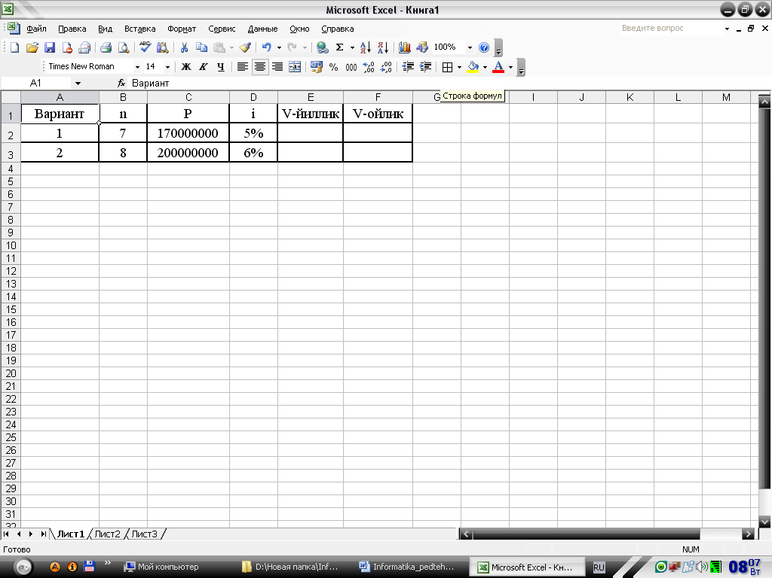

1. Йиллик тўлов суммасини топиш учун Excel версиясияга қараб ППЛАТ ёки ПЛТ молиявий функциясидан фойдаланамиз. Бизнинг версияда бу ПЛТ функцияси. Бунинг учун Меню→Вставка→Функция бандини танлаймиз ва очилган мулоқот ойнасида Категориянинг очиладиган рўйхатида Финансовые категориясини танланг. Паст қисмидаги ушбу категорияга тегишли функцияларнинг рўйхатида ПЛТ функциясини танланг ва ОК тугмасини босинг.

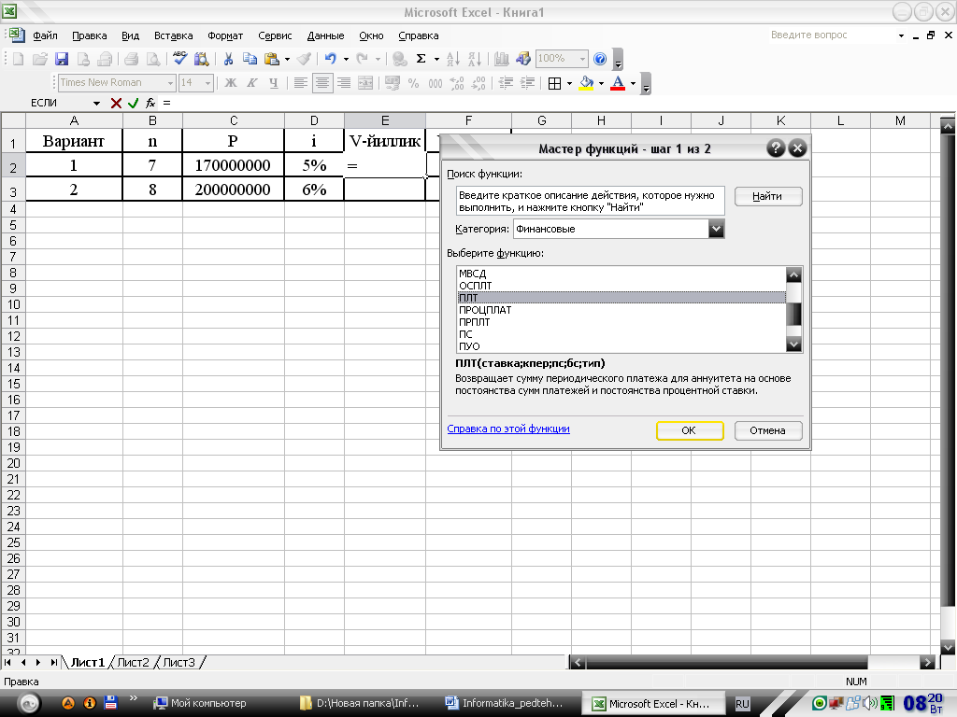

1. Очилган мулоқот ойнага қуйидаги параметрларни киритинг:

Ставка: D2 ячейкасини белгиланг

Кпер: В2 ячейкасини белгиланг

Пс: - С2 ячейкасини белгиланг

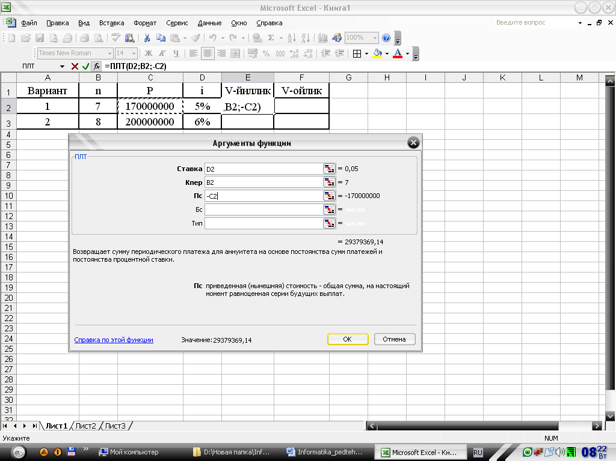

ва ОК тугмасини босинг. Сўнгра қуйидаги натижани оласиз:

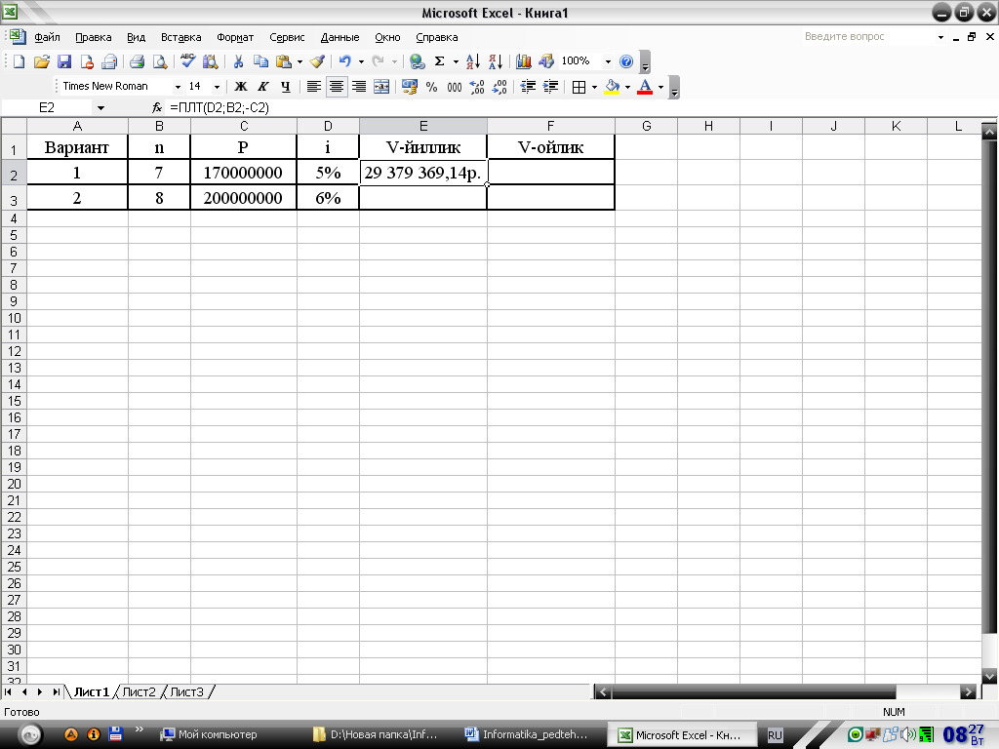

6. Ойлик суммани топиш учун худди шундай амалларни амалга оширасиз, фақат ПЛТ функциясининг мулоқот ойнасига қуйидаги амалларни киритинг:

Ставка: D2/12

Кпер: В2*12

Пс: - С2 ячейкасини белгиланг

ва ОК тугмасини босинг. Сўнгра қуйидаги натижани оласиз:

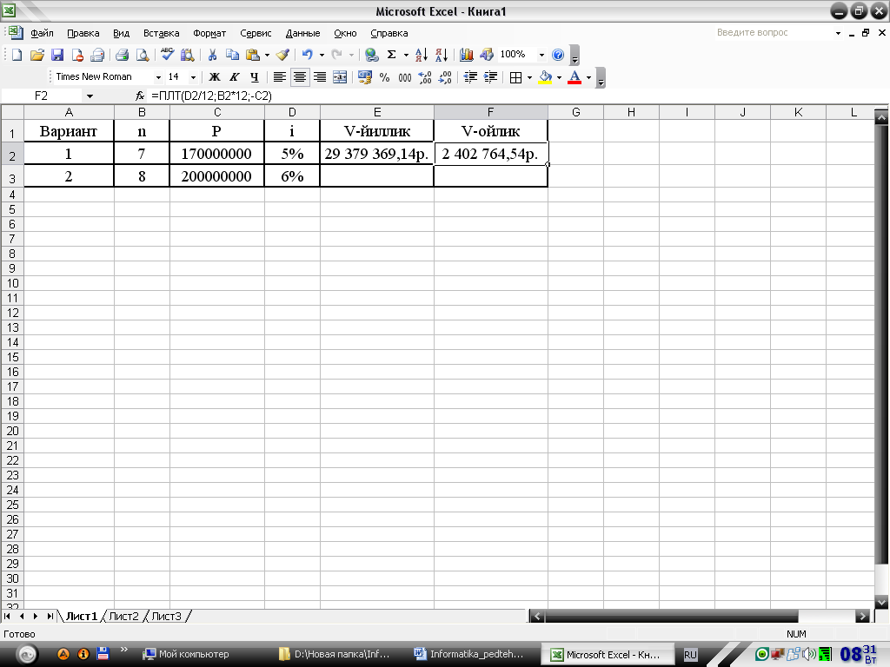

7. Иккинчи вариантни ўзингиз мустақил ишлаб кўринг.

**2-масала**

***Масалани қўйилиши***

Сиздан қарзга n йилга Р сўм беришингизни сўрамоқда ва бир йилдан сўнг Р1 сўмни, икки йилдан сўнг – Р2 сўмни ва ҳ.қ. қайтариб беришни ваъда қилмоқдалар. Қайси фойз ставкада ушбу битим маънога эга?

|  |  |  |  |  |  |  |
| --- | --- | --- | --- | --- | --- | --- |
| Вариант | n | P | Р1 | Р2 | Р3 | Р4 |
| 1 | 3 | 17000 | 5000 | 7000 | 8000 |  |
| 2 | 4 | 20000 | 6000 | 6000 | 9000 | 7000 |

Масалалани ечиш алгоритми:

1. Масалани ечиш учун Excelни ишга туширамиз.

2. Масалани берилишида келтирилган жадвални киритамиз ва жадвалга иккита устун қўшамиз PV-келтирилган қиймат ва i-фойз ставкаси.

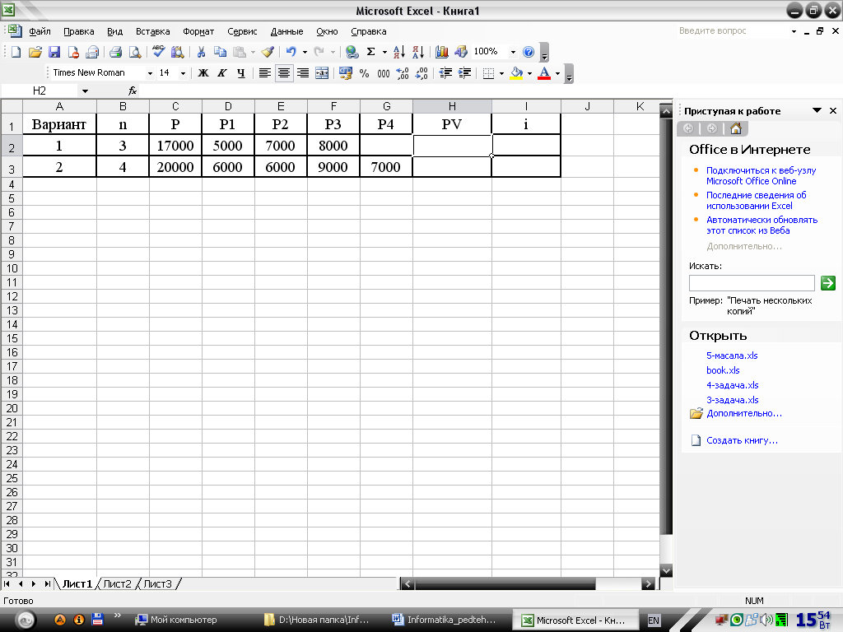

3. Курсор рамкасини Н2 ячейгага ўрнатамиз ва келтирилган қийматни топиш формуласини киритамиз:



Ушбу формулани киритиш жараёнини осонлаштириш мақсадида Excelда НПЗ ёки ЧПС (қуйилманинг тоза жорий хажми) функциясидан фойдаланамиз. Бунинг учун менюдан Вставка→Функцияни танлаб Мастер функций ойнасини чақирамиз. Категорияда Финансовые категориясини танлаймиз, ушбу категорияга тегишли функциялар рўйхатидан ЧПС функциясини танлаймиз ва ОК тугмасини босамиз.

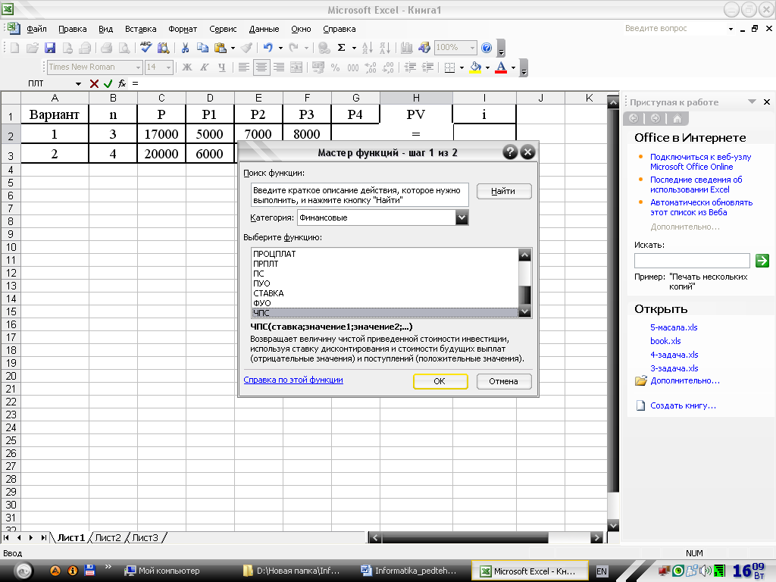

4. Очилган мулоқот ойнасида Ставка қаторига, фоиз ставкаси номаълум бўлгани сабабли, i ни тагидаги бўш ячейкани (I2) белгилаймиз. Значение 1 қаторига уч йиллик тўлов суммаларини киритамиз, бунинг учун D2 белгилаб, сичқончани чап тугмасини тугмасини босиб туриб F2-ячейкагача белгилаймиз (D2: F2) ва ОК тугмасини босамиз.

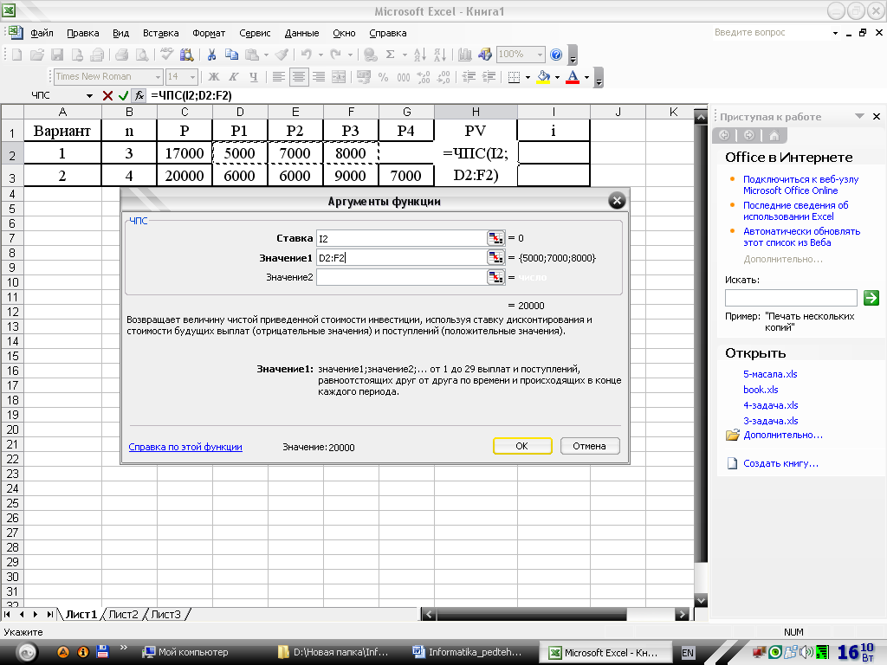

ва қуйидаги натижани оламиз

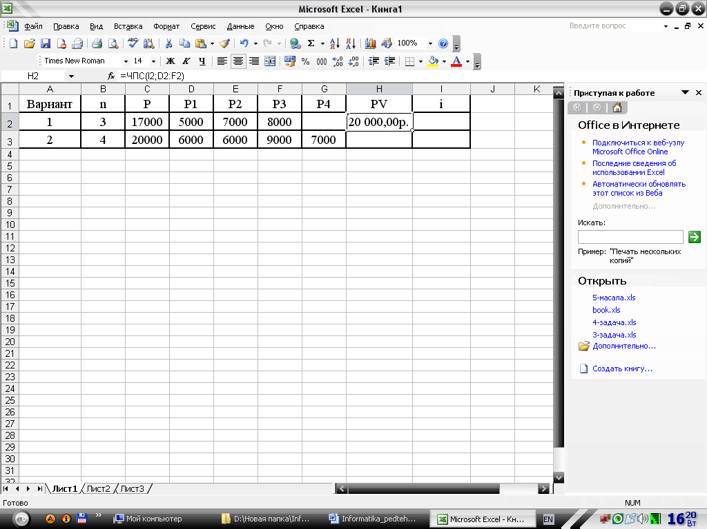

5. Электрон жадвалнинг “Подбор параметра” имкониятидан фойдаланиб шундай фойз ставкасини қийматини топамизки, PV 17000га тенг бўлсин. Бунинг учун қуйидаги амалларни бажарамиз: Меню→Сервис→Подбор параметра танлаб Подбор параметрани мулоқот ойнасини чақирамиз

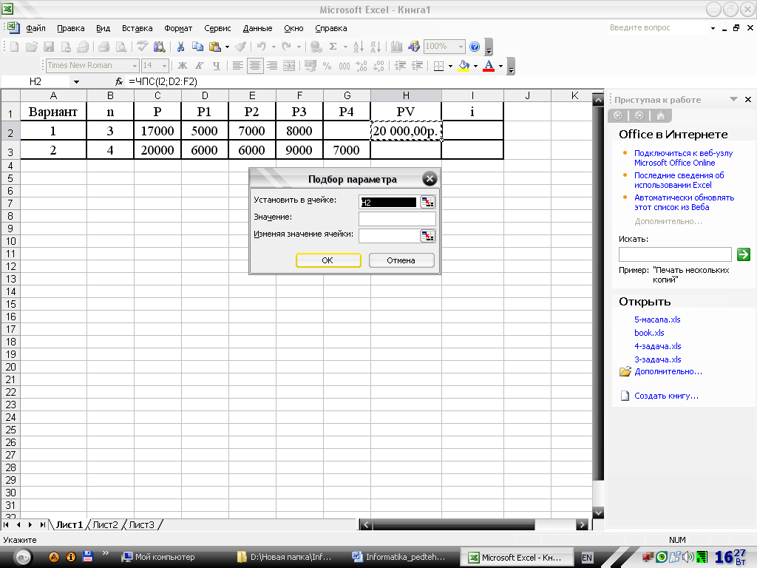

* “Установить в ячейке” қаторига Н2 ячейкасини белгилаймиз,
* Значение қаторига клавиатура орқали 17000ни киритамиз,
* Изменяя значения ячейки қаторига I2 ячейкаси белгиламиз

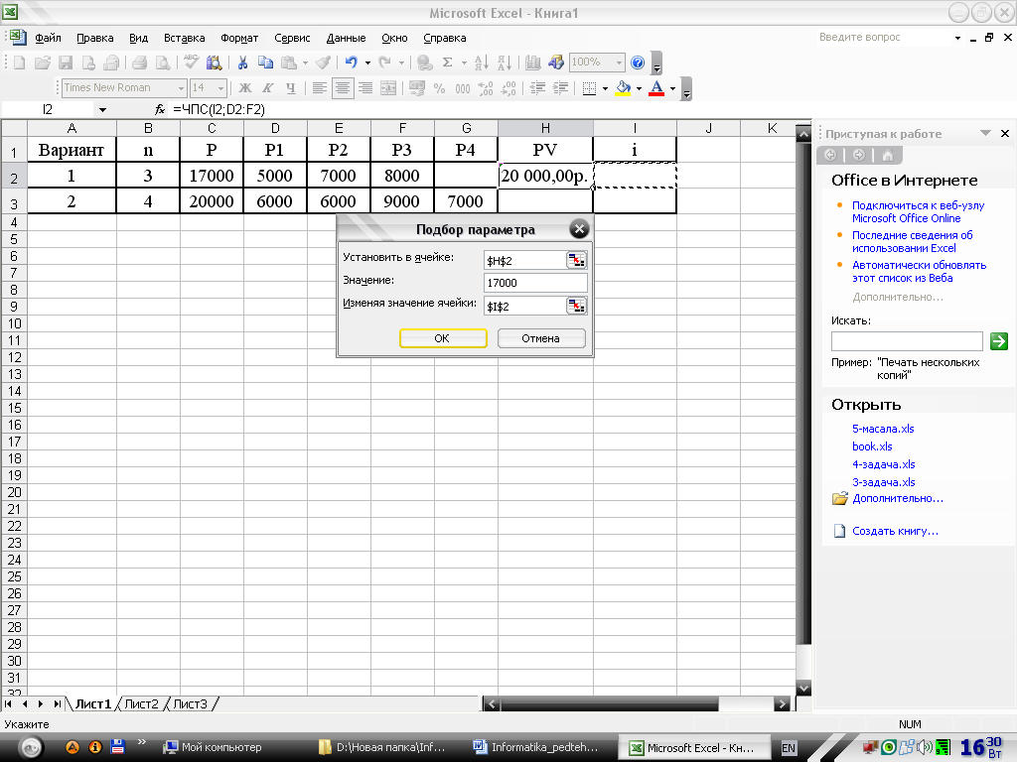

Қуйидаги натижани оламиз

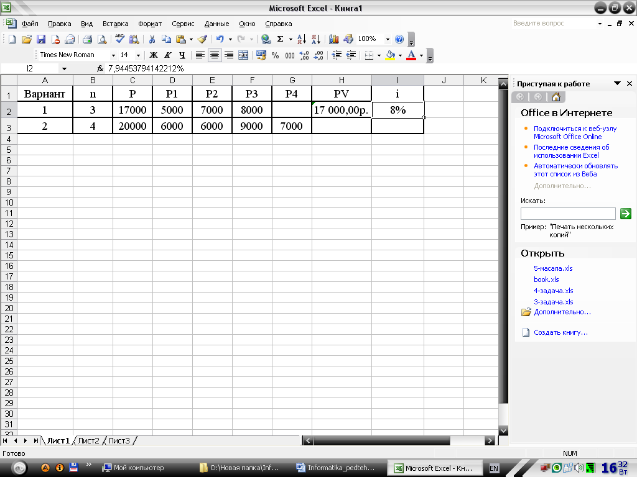

Демак, агар бошқа лойиҳаларга ёки банкга ушбу пулларни инвестицияси 8% дан кам ёки тенг бўлса, унда қарз беришингиз мумкин. Акс холда қарз берилмайди.

**3-масала.**

50 000 сўм миқдоридаги омонат банкка 3 йилга ҳар ой мураккаб фоизлар ҳисоблаш шартида қўйилган. Омонат бўйича йиллик ставка - 30%. Инфляция даражаси – ойига 4%. Аниқлаш керак:

а) фоизлар билан бирга омонат миқдори;

б) уч ойлик инфляция индекси;

в) харид лаёқати нуқтаи назаридан фоизлар билан бирга омонат миқдори;

г) харид лаёқати нуқтаи назаридан омонат қўювчининг реал даромади.

*,*

бу ерда

*in* – ҳисоблаб чиқиш даври учун ставка;

*S=* 50 000 * (1 + 0,3/12)3 = 55 190 (сўм);

*In*=(*l* + *rп)n = (l +* 0,04)3 = 1,17;

*Pr= S/In =* 55 190/1,17 = 47 171 (сўм);

Д = *Рr - Р* = 47 171 - 50 000 = — 2829 (реал зиён).

**4-масала.**

350 000 сўм миқдоридаги омонат банкка 6 ойга ҳар ойлик мураккаб фоизлар ҳисоблаш шарти асосида қўйилган. Омонат бўйича йиллик ставка – 35%. Инфляция даражаси – ойига 10%.

Аниқлаш керак:

а) фоизлар билан бирга омонат миқдори (S),

б) 6 ой учун инфляция индекси (In),

в) харид лаёқати нуқтаи назаридан фоизлар билан бирга омонат миқдори (*Рr*),

г) харид лаёқати нуқтаи назаридан омонатчининг реал даромади (Д).

Кредит учун фоизлар ҳисоблашда инфляцияни ҳисобга олиш лозим.

Инфляция шароитида тўланган сумма қуйидагига тенг бўлади:

**

бу ерда

*r* – жами кредит муддати учун инфляция даражаси.

Инфляция йўқлигида тўланадиган сумма қуйидагига тенг бўлади:

**

формулани қуйидагича ифодалаш мумкин:



бу ерда

*ir -* инфляцияни ҳисобга олган ҳолда кредит бўйича оддий фоиз ставкаси.

 эканлигини ҳисобга оладиган бўлсак, жами кредит муддатида инфляция даражасини ҳисобга олган ҳолда кредит операцияси реал самарадорлигини таъминлайдиган оддий фоиз ставкаси қуйидагига тенг бўлади:

*ir = (ni + r + nir)/n*

бу ерда

*i* – кредит операцияси самарадорлиги,

*r* – кредит муддати давомида инфляция даражаси.

**V. КЕЙСЛАР БАНКИ**

**1-КЕЙС.**

Банк бир йилга 800 000 сўм кредит берди, операциянинг талаб қилинадиган реал даромадлилиги йиллик 5%га тенг. Кутилаётган инфляция даражаси - 70%.

Аниқлаш керак:

а) инфляцияни ҳисобга олган ҳолда кредит бўйича фоиз ставкаси,

б) тўланадиган сумма,

в) ҳисобланган фоизлар миқдори.

*ir= (ni + r + nir)/n* = 0,05 + 0,7 + 0,05 • 0,7 = 0,785 = 78,5%;

*Sr* = *P* (1 + *nir)* = 800 000(1+ 0,785) = 1 428 000 (сўм);

*I* = 1 428 000 - 800 000 = 628 000 сўм

(14) формулани қуйидаги кўринишда ёзиш мумкин:



бу ерда

*In* – кредит муддати учун инфляция индекси.

Шундай қилиб, инфляцияни ҳисобга оладиган кредит бўйича фоиз ставкаси қуйидагича бўлади:

Ir = ((1+ni) In - l)/n.

*Мустақил ечинг.*

**2-КЕЙС.**

Банк 6 ой муддатга 1 млн сўм миқдорида кредит берди. Кутилаётган ойлик инфляция даражаси - 2%. Операциянинг талаб қилинадиган реал даромадлилиги – йиллик 5%.

Аниқлаш керак:

а) кредит муддатида инфляция индекси (In),

б) инфляцияни ҳисобга олган ҳолда кредит бўйича фоиз ставкаси (*Ir*);

в) тўланадиган сумма (S),

г) кредит бўйича фоиз миқдори(I).

8-масала. 1 млн сўм кредит 17.05.1999 й.дан 22.08.1999 й.гача бўлган муддатга берилган. Кредитни тўлаш вақтига келиб нарх индекси 1,2ни ташкил қилади. Кредит операциясининг талаб қилинадиган реал даромадлилиги – йиллик 4%. Йил давомидаги кунлар ҳисоб-китоб сони – 360 кун.

Аниқлаш керак:

а) инфляцияни ҳисобга олган ҳолда кредит бўйича фоиз ставкаси*(In),*

б) тўланадиган сумма *(Sr);*

в) кредит учун фоиз миқдори*(I).*

**3-КЕЙС.**

Вексель банкда унинг пулини қайтариб бериш муддатидан ярим йил олдин ҳисобга олинади. Ойлик инфляция даражаси - 3%. Ҳисобга олиш операцияснинг реал даромадлилиги – йиллик 5% (кредит операциялари реал даромадлилигига мос келади).

Аниқлаш керак:

а) ҳисобга олиш санасидан пулини қайтариб бериш муддатигача бўлган муддатда инфляция индекси (*In*);

б) инфляцияни ҳисобга оладиган кредит бўйича фоиз ставкаси *(Ir);*

в) операция даромадлилиги (d).

*d= i/(l + ni),*

бу ерда

d – операция даромадлилиги.

*In* = (1 + *rп)n* = (1 + 0,03)6 = 1,23;

*Ir =* ((1 + *ni) In -* l)/n = ((1 + 0,5 • 0,05)4,23 - l)/0,5 = 0,522 = 52,2%;

d=i/(l + *ni)* = 0,522/(1 + 0,5 • 0,522) = 0,522/1,261 = 0,41 = 41%.

**4-КЕЙС.**

Мижоз уй ой муддатга 6 млн сўм кредит олди. Қайтариш лозим бўлган кредит миқдори 7,5 млн сўм. Банк фоиз ставкасини аниқланг.

Агар кредит муддати давомида фоиз ставкаси кредит шартномаси шартлари бўйича ўзгарадиган бўлса, тўланиши лозим бўлган пул миқдорини фоиз ставкаси доимий бўладиган оралиқлар учун  формуласи кетма-кетликда қўллаган ҳолда аниқлаш мумкин.

*N* оралиқларда ҳар бирида *it* (*t*=1,2,…N) оддий фоизлар ставкаси қўлланиши мумкин бўлган фоизларни ҳисоблаб чиқишда фоизлар миқдори қуйидагига тенг бўлади:



фоизлар билан биргаликда кредит миқдори қуйидагига тенг бўлади:

(2)

# VI. МУСТАҚИЛ ТАЪЛИМ МАВЗУЛАРИ

**Мустақил ишни ташкил этишнинг шакли ва мазмуни:**

*Мустақил иш –* мавжуд матн ёки бир қанча матнларни изоҳловчи шаклларидан бири саналади. Шу боисдан, конспектдан фарқли ўлароқ, мустақил иш янги, муаллиф матн саналади. Ушбу ҳолатда янгилик, янгича тақдим этиш, материалларни тартиблаштириш, ҳар хил нуқтаи назарларни ўзаро солиштиришда алоҳида муаллифлик ёндашуви тушунилади.

*Мустақил иш -* ҳар хил нуқтаи назарларни ўзаро солиштириш ва таҳлил қилиш кўникмасига эга бўлишни талаб этадиган бир ёки бир қанча манбаларни ўзида мужассам этадиган ғояларни қисқача ёзма кўринишидаги тақдимотидир.

***Мустақил ишнинг турлари ва тизими:***

1. Ифодаланиш тўлиқлигича кўра:

а) информатив ( рефератлар – конспектлар);

б) индикатив (рефератлар –резюме (қисқача мазмун)

2.Мустақил иш таркиби:

А) библиографик қайд этилиши:

- Ф.И.Ш.нинг номи;

- чоп этилган манзили;

- нашриёт, йил;

- саҳифалар сони.

Б) Мустақил иш матни:

- мавзу, муаммо, мустақил иш қилинадиган иш предмети, мақсади ва мазмуни;

- тадқиқот усуллари;

- аниқ натижалари;

- муаллиф хулосаси;

- иш натижаларини қўланниш соҳаси.

Ўқув фани бўйича мустақил иш тайёрлаш қуйидаги вазифаларни ҳал этишни назарда тутади:

* Ўқув предмети долзарб назарий масалалари бўйича билимларини чуқурлаштириш, талаба томонидан мавзуга ушбу олинган назарий билимларни ижодий кўникмасини ҳосил қилиш;
* Танланган касбий соҳада хориж тажрибаларини, мавжуд шароитларда уларни амалий жиҳатдан қўллаш имкониятлари ва муаммоларини ўзлаштириш;
* Танланган мавзу бўйича ҳар хил адабий манбаларни (монография, даврий нашрлардаги илмий мақолалар ва шу кабилар) ўрганиш қобилиятини такомиллаштириш ва улар натижалари асосида танқидий ёндашган тарзда мустақил, ҳамда билимдон ҳолда материални ифода этиш, ишончли хулоса ва таклифлар қилиш;
* Ёзма кўринишдаги ишларни тўғри расмийлаштириш кўникмаларни ривожлантиришдир.

**Мустақил таълим мавзулари**

“Замонавий банк информацион технологиялари” модулидан мустақил таълим сифатида ўрганиладиган қуйидаги мавзулар тавсия этилади:

1. Йирик банк таркибларини автоматлаштириш муаммолари.
2. Программа ва аппарат воситаларига бўлган талаблар.
3. Автоматлаштирилган банк тизимларини яратиш муаммолари.
4. Юқори босқич (front-office), ўрта босқич (back-office), қуйи босқич (accounting) модуллари бажарадиган функциялар.
5. ИАБТ нинг асосий автоматлаштирилган ишчи ўринлари (АИЖ) ва уларнинг функциялари.
6. NCI-Bank тизимининг асосий автоматлаштирилган ишчи ўринлари ва уларнинг функциялари.
7. SWIFTNet тизими. Унда маълумотлар билан ишлашга қулайлик яратувчи интерфейслар.
8. Ўз-ўзига хизмат кўрсатиш тизимида пластик карточкалар турлари ва улардан фойдаланиш қоидалари.
9. Автоматлаштирилган ахборот тизимларида молиявий маълумотларни ташкил этиш.
10. Банклараро электрон ҳисоб-китоблар амалга ошириш тартиби.
11. Халқаро банклараро электорон ҳисоб-китобларни амалга ошириш.
12. Бутун жаҳон банклараро телекоммуникация тизими.
13. Халқаро банклараро ҳисоб-китоблар тизимини ташкилий асослари.
14. Халқаро банклараро S.W.I.F.T. тизими томонидан мижозларга тақдим этиладиган хизматлар.
15. Тижорат банкларни S.W.I.F.T. тизимида аниқлаш.
16. S.W.I.F.T. тизимида тўлов топшириқномасини ташкил этиш ва амалга ошириш.
17. Халқаро ҳисоб-китобларда қўлланадиган асосий валюталар бўйича банклараро тўловларни амалга ошириш.
18. Ҳисоб-китобларни пластик карточкалар орқали амалга ошириш тартиби.
19. Тижорат банкларда қўлланадиган пластик карточкалар ҳақида тушунча.
20. Пластик карточка турлари.
21. Тижорат банкларида пластик карточкалар билан операцияларни амалга ошириш тартиби.
22. Ахборот технологиялар тизимидаги ходимларни ўқитиш ва қайта тайёрлашни ташкил этиш.
23. Ахборот технологиялар инфратузилмасини автоматлаштирилган тизимини бошқариш.
24. Тижорат банкларини ягона баланси тушунчаси.
25. Тижорат банкларини ягона корреспондент ҳисоб рақамлари.
26. Банклараро ҳисоб китобларни ташкил этиш зарурияти.
27. Банклараро ҳисоб китобларни амалга оширишда қўлланиладиган меъёрий ҳуқуқий ҳужжатлар.
28. Банклараро ҳисоб-китоблар тўғрисида умумий тушунча.
29. Халқаро банк ҳисоб-китобларининг хусусиятлари.
30. Электрон тўловлар тизими тушунчаси.
31. Тижорат банкларининг электрон тўловлар тизимига уланиш тартиби.
32. Банклараро ҳисоб китобларни ташкил этиш зарурияти.
33. Банклараро ҳисоб китобларни амалга оширишда қўлланиладиган меъёрий ҳуқуқий ҳужжатлар.
34. Банк ҳисоб китобларида қўлланиладиган асосий тўлов ҳужжатлари.
35. Тўлов топшириқномалари билан ҳисоб китобларини амалга оширишнинг хусусиятлари.

**VII. ГЛОССАРИЙ**

|  |  |  |
| --- | --- | --- |
| **Термин** | **Ўзбек тилидаги шарҳи** | **Инглиз тилидаги шарҳи** |
| **Банк капитали** | банкларга жалб қилинган ва улар томонидан кредит ҳисоб-китоб ва бошқа операциялар учун фойдаланадиган пулли капиталлар йиғиндиси, яъни банкнинг ресурслари; 2) банк капиталининг бир қисмини ташкил этувчи банкларнинг ўз капитали | Funds invested in a firm by the owners for use in conducting the business |
| **Электрон пул** | 1. Кенг маънода – ахборот тармоққларида пул айланишини ташкил қилиш шакли. 2. Электрон воситалар ёрдамида муомала қилинақдиган нақд пулсиз сармоя. | The broadest sense - to organize information into money tarmoqqlarida. 2. Electronic means of cashless treatment qilinaqdigan capital. |
| **Электрон пул ўтказиш** | электрон тизим орқали тезлаштирилган пул ўтказишларни қабул қилиш ва жўнатиш. | expedited through the electronic system to send and receive money transfers. |
| **Электрон рақамли имзо** | (ЕРИ) - 1. Электрон ҳужжатдаги мазкур электрон ҳужжат ахборотини электрон рақамли имзонинг ёпиқ калитидан фойдаланган ҳолда махсус ўзгартириш натижасида ҳосил қилинган ҳамда электрон рақамли имзонинг очиқ калити ёрдамида электрон ҳужжатдаги ахборотда хатолик ё‘қлигини аниқлаш ва электрон рақамли имзо ёпиқ калитининг эгасини идентификатсия қилиш имкониятини берадиган имзо. Қонунда талаб этилган шартларга риоя этилган тақдирда электрон рақамли имзо қоғоз ҳужжатга шахсан қўйилган имзо билан бир хил аҳамиятга эгадир.  2. Электрон маълумотларни криптографик ўзгартириш натижасида ҳосил қилинган белгилар кетма-кетлиги. Электрон рақамли имзо маълумотлар блокига қўшиб қўйилади ва блокни қабул қилувчига, манбани ва маълумотларнинг бутунлигини текшириш ҳамда сохталаштиришдан муҳофазаланиш имконини беради.. Электрон рақамли имзо калитлари сертификатлари рўйхатга олиш марказлари томонидан берилади. | (EDS) - 1. electronic document electronic document information to change the use of electronic digital signature key and the public key of the electronic digital signature created as a result of using electronic documents to determine whether an error in the information and give you the opportunity to identify the owner of the electronic digital signature key signature. Observance of the provisions of the law requires a paper document, electronic signature personally signed with a different significance.  2. Electronic information encrypted sequence of characters that are a result of the change. Electronic digital signature is added to the data block and the block to allow the recipient to verify the source and integrity of the data and the genuine opportunity to protect the electronic digital signature key certificates issued by the registration centers. |
| **Электрон рақамли имзо воситалари сертификати** | Сертификатсия тизими қоидаларига биноан, белгиланган талабларга биноан электрон рақамли имзо воситаларининг мувофиқлигини тасдиқлаш учун берилган қоғоз ҳужжат. | In accordance with the requirements established in accordance with the rules of the certification system for the approval of the appropriate means of electronic digital signature paper document. |
| **Электрон рақамли имзонинг ҳақиқийлигини** | Электрон рақамли имзонинг электрон рақамли имзо ёпиқ калитининг эгасига тегишлилиги ва электрон ҳужжатдаги ахборотда хатолик ё‘қлиги текширилгандаги ижобий натижа. | The owner of the electronic digital signature key of the electronic digital signature is not an error in the information available and electronic document tekshirilgandagi positive results. |
| **Персональный кабинет** | личный кабинет клиентов банка - физических и юридических лиц на официальном веб-сайте банка, с помошью которого клиенты осуществляют определенные банковские операции. | personal account of bank customers - individuals and legal entities in the bank's official website, with the aid of which the customers carry out certain banking transactions. |
| **«Онлайн-консультант»** | технология взаимодействия клиентов и банка через официальный веб-сайт банка в режиме реального времени посредством специальных текстовых модулей. | technology cooperation and customers of the bank via the Bank's official web site in real time via special text modules. |
| **Мобил-банкинг** | сервис с использованием программного обеспечения (приложения), устанавливаемого на мобильный телефон (иное коммуникационное устройство) с GSM модулем, позволяющий держателям банковских платежных карточек дистанционно совершать платежи, получать справочную информацию по счетам и совершать другие операции. | service using software (app) installed on the mobile phone (other communication device) to the GSM module, allowing holders of bank payment cards to make payments remotely, receive background information on the accounts and perform other operations. |
| **SMS-информирование** | технология дистанционного информирования клиентов банка о движениях средств по расчетным счетам, кредитам, вкладам и о других полезных информациях в виде SMS-сообщений. | technology remote clients to inform the bank about the movements of funds from current accounts, loans, deposits and other useful information in the form of SMS-messages. |
| **«SMS-тўлов»** | технология разработанная при ТПП Узбекистана, который даёт возможность возможность осуществления безналичных платежей через любую мобильную связь или интернет, а так же посредствам SMS | Technology developed at the Chamber of Commerce of Uzbekistan, which allows the possibility of non-cash payments through any mobile communication or the Internet, as well as via SMS |
| **Интернет банкинг** | технология [дистанционного банковского обслуживания](http://ru.wikipedia.org/wiki/%D0%94%D0%91%D0%9E), а также доступ к счетам и операциям, предоставляется в любое время и с любого компьютера, имеющего доступ в [Интернет](http://ru.wikipedia.org/wiki/%D0%98%D0%BD%D1%82%D0%B5%D1%80%D0%BD%D0%B5%D1%82). | remote banking technology, as well as access to the accounts and operations, available at any time and from any computer with Internet access. |
| **Click** | система мобильного банкинга, позволяющая физическим лицам производить оплату посредством мобильного телефона (через USSD\SMS-портал) или Интернета (через Web\Web-mobile) за услуги сотовых операторов, интернет-провайдеров; переводить денежные средства другим физическим лицам, торгово-сервисным предприятиям (покупки в супермаркетах, оплата в ресторанах и кинотеатрах); делать онлайн-покупки в интернет-магазинах непосредственно со своего банковского счета | mobile banking system that allows individuals to make payments via mobile phone (via USSD \ SMS-portal) or the Internet (via the Web \ Web-mobile) for the services of mobile operators, Internet service providers; transfer funds to other individuals, trade and service enterprises (buying in supermarkets, payment in restaurants and theaters); make online purchases from online stores directly from your bank account |
| **«Банк-клиент»** | технология предоставления [банковских услуг](http://ru.wikipedia.org/wiki/%D0%91%D0%B0%D0%BD%D0%BA%D0%BE%D0%B2%D1%81%D0%BA%D0%B8%D0%B5_%D0%BE%D0%BF%D0%B5%D1%80%D0%B0%D1%86%D0%B8%D0%B8) на основании распоряжений, передаваемых клиентом удаленным образом (то есть без его визита в банк), чаще всего с использованием [компьютерных](http://ru.wikipedia.org/wiki/%D0%9A%D0%BE%D0%BC%D0%BF%D1%8C%D1%8E%D1%82%D0%B5%D1%80%D0%BD%D0%B0%D1%8F_%D1%81%D0%B5%D1%82%D1%8C) и [телефонных](http://ru.wikipedia.org/wiki/%D0%A2%D0%B5%D0%BB%D0%B5%D1%84%D0%BE%D0%BD%D0%BD%D0%B0%D1%8F_%D1%81%D0%B5%D1%82%D1%8C) сетей. | technology of banking services on the basis of the orders sent by the client remotely (ie without a visit to the bank), often with the use of computer and telephone networks. |
| **Кредит карточка** | Банк тизимларида кенг тарқалган магнит карточкаси. Банкоматларда, савдо ва хизмат кўрсатиш ташкилотларининг касса аппаратларида карточканинг эгасини аниқлаш учун ишлатилади. Ҳар қайси бундай карточка ўзининг «шахсий идентификатсия тартиб рақами» ПИН га эга, у унинг эгасига бириктирилади. | Banking systems are widely used in magnetic card. Making sales and service organizations used to identify the owner of the cash card. Each card in his personal identification number PIN, it is attached to its owner. |
| **Мобил тижорат** | Мобил алоқа воситалари – уяли телефон, ПДА – ёрдамида маҳсулот ва хизматларни сотиб олиш ва сотиш. Интернет билан боғланиш учун бундай тизимларда WАП баённомасидан фойдаланилади. | Mobile communication - a mobile phone, PDA - to buy and sell products and services. Internet access to such systems, the WAP protocol. |
| **Мобил тизим** | Ҳаракатланувчан ва ҳаракатмайдиган абонентларнинг бир-бири билан ўзаро ишлашини таъминоловчи коммуникатсия тармоқғи хизмати. Мобил тизимлар ер усти ва сунъий йўлдош тармоққларида ташкил этилади. Улар, шунингдек, уяли пакетли радио тармоққларида, жумладан уясимон рақамли пакетли маълумотлардан фойдаланганда ҳам кенг қўлланилади. Натижада мобил алоқа тармоққлари, яъни ҳаракатланувчан мобил алоқа тизимлари ташкил этилади. | Mobile subscribers and harakatmaydigan-operation with one of the supply lines of communication. Satellite and terrestrial mobile systems tarmoqqlarida. They, as well, including a mobile packet radio tarmoqqlarida Nest-use digital packet data. As a result, mobile tarmoqqlari, mobile communication systems. |
| **Мобил трейдинг** | Инвеститсия ҳисоб рақамидан симсиз эркин фойдаланиш технологиясидан (WАП баённомаси) фойдаланган ҳолда уяли телефон ёки портатив компютер (ПДА) ёрдамида бошқариш. | Investment account to a wireless access technology (WAP protocol) using a mobile phone or handheld computer (PDA). |
| **Онлайн-банкинг** | Банк ҳисоб рақамларини телефон (телебанкинг), шахсий компютер ва Интернет (Интернет-банкинг) ёки ихчам қурилмалар (мобилбанкинг) орқали асофадан бошқариш. | Bank account numbers, phone (telebanking), the personal computer and the Internet (Internet banking) or portable devices (mobilbanking) asofadan management. |
| **пул воситаларининг электрон алмашуви** | Бирор банкдаги бирор шахснинг ёки ташкилотнинг ҳисоб рақамидан, бошқа шахснинг ёки ташкилотнинг ҳисоб рақамига пул маблағларини ўтказиш имконини берадиган электрон тижорат технологияси. Бу атамадан, шу технологиядан фойдаланиш ҳодисасини ифодалаш учун ҳам фойдаланилади. | A bank account of a person or organization, or other entity that allows you to transfer funds from the bank account of the organization's e-commerce technology. This term is also used to describe a case of the use of this technology. |
| **Рақамли пул** | Нақд пулнинг электрон аналоги. Рақамли пул сотиб олиниши мумкин, улар электрон шаклда махсус қурилмаларда сақланақди ва харидорнинг ихтиёрида бўлади. Сақлаш қурилмалари сифатида, смарт-карталар ёки махсус компютер тизимларидан фойдаланилади. | Cash analogue of electronic money. Digital money can buy, they are electronic devices saqlanaqdi and will be at the disposal of the buyer. Storage devices, smart cards, or computer systems are used. |
| **Виртуал банк** | Мижозларга Интернет тармоғидан фойдаланиб хизмат кўрсатадиган банк. Мижозлар браузерлар ёки махсус дастурий таъминотдан фойдаланиб чинакам банкда бажариладиган амалларнинг кўпини бажаришлари ва ахборот олишлари мумкин. | Customers using Internet banking services. The client browser or special software using genuine bank can perform many of the actions performed and information. |

# VIII. АДАБИЁТЛАР РЎЙХАТИ

1. **Махсус адабиётлар**
2. Ўзбекистон Республикаси Президентининг 2017 йил 7 февралдаги ПФ-4947-сонли “Ўзбекистон Республикасини янада ривожлантириш бўйича харакатлар стратегияси тўғрисида”ги фармони
3. Ўзбекистон Республикаси Президентининг 2017 йил 20 апрелдаги “Олий таълим тизимини янада ривожлантириш чора-тадбирлари тўғрисида»”ги 2909-сонли Қарори. “Халқ сўзи” газетаси, 2017 йил 21 апрель.
4. Мирзиёев Ш.М. Танқидий таҳлил, қатъий тартиб-интизом ва шахсий жавобгарлик – ҳар бир раҳбар фаолиятининг кундалик қоидаси бўлиши керак. Ўзбекистон Республикаси Вазирлар Маҳкамасининг 2016 йил якунлари ва 2017 йил истиқболларига бағишланган мажлисидаги Ўзбекистон Республикаси Президентининг нутқи. // Халқ сўзи газетаси. 2017 йил 16 январь, №11.
5. Ўзбекистон Республикаси Конституцияси.- Т.: Ўзбекистон, 2003. – 121 б.
6. Ўзбекистон Республикасининг 2003 йил 11 декабрдаги “Банклар ва банк фаолияти тўғрисида”ги Қонуни. -Ўзбекистон Республикаси қонун хужжатлари тўплами. № 3 - Т.: Адолат, 2004. – 7-9 б.
7. Ўзбекистон Республикасининг 2003 йил 11 декабрдаги “Валютани тартибга солиш тўғрисида”ги Қонуни. -Ўзбекистон Республикаси қонун хужжатлари тўплами. № 3 - Т.: Адолат, 2004**. –** 15-17 б.
8. “Банк тизимининг молиявий баркарорлигини янада ошириш ва инвестициявий фаоллигини кучайтириш чора-тадбирлари тўғрисида” : Ўзбекистон Республикаси Президентининг 2010 йил 6 апрелдаги ПК-1317-сонли Қарори.
9. Ўзбекистон Республикаси Президентининг “Тижорат банклари депозитларига ахоли ва хўжалик субъектлари бўш пул маблағларини жалб этишни янада рағбатлантириш қўшимча чора-тадбирлари тўғрисида” Қарори// 06.04.2009 й. ПК-1090-сон.
10. Ўзбекистон Республикаси Президентининг 26.11.2010 й. ПК-1438-сон "2011-2015 йилларда республика молия-банк тизимини янада ислоҳ қилиш ва барқарорлигини ошириш ҳамда юқори халқаро рейтинг кўрсаткичларига эришишнинг устувор йўналишлари тўғрисида"ги Қарори.
11. Тижорат банкларида касса ишини ташкил этиш, инкассация ва кимматликларни ташишга доир Йўрикнома [Янги тахрир] Ўзбекистон Республикасида Адлия Вазирлигида 27.06.2008 й. 1831-сон билан рўйхатга олинган.
12. “Banking Systems” 2nd Edition by Center for financial Training, 2009
13. “Threadneedle: An Experimental Tool for the Simulation and Analysis of Fractional Reserve Banking Systems” by Jacky Mallett. February 24, 2015
14. America's Bank: The Epic Struggle to Create the Federal Reserve by [Roger Lowenstein](http://www.amazon.com/s/ref=dp_byline_sr_book_1?ie=UTF8&text=Roger+Lowenstein&search-alias=books&field-author=Roger+Lowenstein&sort=relevancerank)/ Penguin Press. October 20, 2015
15. Rashidov O.Yu. va boshqalar. Pul, kredit va banklar. Darslik. -Т.: TDIU, 2010. -428 bet.
16. Абдуллаева Ш.З. Банк иши. Дарслик. -Т.: Молия. 2007. -510 бет.

II.Интернет ресурслар

1. <http://forex.com>
2. <http://cbu.uz>
3. http://www.[thebanker.com](http://www.thebanker.com)
4. <http://www.bank.u>z
5. <http://www.bankir.uz>

1. “Ўзбекистон Республикасини янада ривожлантириш бўйича Ҳаракатлар стратегияси тўғрисида” Ўзбекистон Республикаси қонун ҳужжатлари тўплами, 2017 й. 32б.
2. # America's Bank: The Epic Struggle to Create the Federal Reserve by [Roger Lowenstein](http://www.amazon.com/s/ref=dp_byline_sr_book_1?ie=UTF8&text=Roger+Lowenstein&search-alias=books&field-author=Roger+Lowenstein&sort=relevancerank)/ October 20, 2015

  
3. # Banking Systems (Finance) 2nd Edition by [Center for Financial Training](http://www.amazon.com/s/ref=dp_byline_sr_book_1?ie=UTF8&text=Center+for+Financial+Training&search-alias=books&field-author=Center+for+Financial+Training&sort=relevancerank). 2009

  
4. “Threadneedle: An Experimental Tool for the Simulation and Analysis of Fractional Reserve Banking Systems” by Jacky Mallett. February 24, 2015.